
Guide Calc
6.4

Chapitre 7
Formules et fonctions

Droits d’auteur
Ce document est protégé par Copyright © 2019 par l’Équipe de Documentation de LibreOffice. Les contributeurs sont nommés ci-dessous. Vous pouvez le distribuer et/ou le modifier sous les termes de la Licence Publique Générale GNU (https://www.gnu.org/licenses/gpl.html), version 3 ou ultérieure, ou de la Licence Creative Commons Attribution
(https://creativecommons.org/licenses/by/4.0/), version 4.0 ou ultérieure.
Toutes les marques déposées citées dans ce guide appartiennent à leurs légitimes propriétaires.
Contributeurs
Ce chapitre est une adaptation mise à jour du Guide Calc de LibreOffice 6.2.
Ont contribué à cette édition
Olivier Hallot | Jean Hollis Weber | Kees Kriek
Ont contribué aux éditions précédentes
Barbara Duprey | Jean Hollis Weber | John A Smith
Traduction
De cette édition
Traducteurs | Jean-Luc Vandemeulebroucke
Relecteurs | Philippe Clément
Des éditions précédentes
Traducteurs | Jean-Luc Vandemeulebroucke | Christian Chenal
Relecteurs | Philippe Clément | François Bégasse
Retours
Veuillez adresser tout commentaire ou suggestion concernant ce document à la liste de diffusion de l’Équipe de Documentation : doc@fr.libreoffice.org
- Remarque
tout ce que vous envoyez à la liste de diffusion, y compris votre adresse mail et toute autre information personnelle incluse dans le message, est archivé publiquement et ne peut pas être effacé.
Date de publication et version du logiciel
Publié en mai 2021. Basé sur LibreOffice 6.4.
Utiliser LibreOffice sur un Mac
Sur Mac, certaines touches et certains éléments de menu sont différents de ceux utilisés sous Windows ou Linux. Le tableau ci-dessous donne quelques substitutions courantes pour les instructions de ce chapitre. Pour une liste plus détaillée, voyez l’Aide de l’application.
Windows ou Linux | Équivalent Mac | Effet
Sélection du menu Outils > Options | LibreOffice > Préférences | Accès aux options de configuration
Clic droit | Control+clic ou clic droit selon la configuration de l’ordinateur | Ouvre un menu contextuel
Ctrl (Control) | ⌘ (Command) | Utilisé avec d’autres touches
Ctrl+Q | ⌘+Q | Quitter LibreOffice
F11 | ⌘+T | Ouvre l’onglet Styles du volet latéral

Table des matières
Introduction 1
Organiser un classeur 1
Le piège des valeurs fixes 1
Le manque de documentation 1
La vérification des formules 2
Créer des formules 2
Opérateurs dans les formules 2
Types d’opérateurs 4
Opérateurs arithmétiques 4
Opérateurs de comparaison 5
Opérateurs de texte 5
Opérateurs de référence 6
Opérateur de plage de référence 6
Opérateur de concaténation de références 7
Opérateur d’intersection de références 8
Références relatives et absolues 9
Référence relative 9
Référence absolue 10
Plages nommées 11
Expressions nommées 13
Ordre de calcul 13
Feuilles liées par des calculs 14
Comprendre les fonctions 17
Compatibilité avec d’autres tableurs 18
Comprendre la structure des fonctions 19
Fonctions imbriquées 20
Utiliser la Liste de Fonctions 20
Utiliser l’assistant Fonctions 21
Formules matricielles 23
Qu’est-ce qu’une formule matricielle ? 23
Quand utiliser une formule matricielle ? 24
Créer des formules matricielles 25
Stratégies pour créer des formules et des fonctions 25
Placer une formule unique dans chaque cellule 26
Scinder une formule en éléments, puis les combiner 26
Accélérer les calculs 27
Utiliser des formules matricielles pour les grandes quantités de données 27
Utiliser des fonctions de consolidation 27
Utiliser des macros pour créer des fonctions 27
Le multi-threading 28
Détecter et corriger les erreurs 28
Messages d’erreur 28
Exemples d’erreurs fréquentes 29
#DIV/0 ! Division par zéro 29
#VALEUR ! Valeur incorrecte et #REF ! Référence incorrecte 30
Codage en couleur 31
Mise en évidence des valeurs 31
L’Audit 32
Exemples de fonctions 33
Fonctions de base arithmétiques et statistiques 33
Arithmétique de base 33
Statistiques de base 34
Utiliser ces fonctions 35
Arrondir les nombres 35
Utiliser les caractères génériques et les expressions régulières dans les fonctions 36
Fonctions avancées 38

Introduction
Dans les chapitres précédents, nous avons saisi dans chaque cellule l’un des deux types de données de base : les nombres et les textes. Cependant, nous ne savons pas toujours ce que le contenu devrait être. Souvent, le contenu d’une cellule dépend du contenu d’autres cellules. Pour gérer cette situation, nous allons utiliser un troisième type de données : les formules. Les formules sont des équations qui utilisent des nombres, des textes et des variables pour obtenir un résultat. Dans un classeur, les variables sont des emplacements de cellules qui contiennent des données nécessaires à la réalisation du calcul de ce résultat.
Une fonction est un calcul prédéfini saisi dans une cellule pour vous aider à analyser ou à manipuler les données dans un classeur. Tout ce que vous avez à faire est d’ajouter les arguments, et le calcul sera automatiquement effectué pour vous. Les fonctions vous aident à créer les formules nécessaires pour obtenir les résultats que vous recherchez.

Organiser un classeur
Si vous avez l’intention d’utiliser plus qu’une simple feuille de calcul dans Calc, il vaut la peine d’y réfléchir un peu. Faites attention
- d’éviter de saisir des valeurs fixes dans les formules,
- d’inclure une documentation (des notes et des commentaires) pour décrire ce que fait le système, y compris les entrées nécessaires et l’origine des formules (si elles ne sont pas créées en partant de zéro).
- d’incorporer un ensemble de tests des formules pour vérifier qu’elles font bien ce qui est prévu.

Le piège des valeurs fixes
De nombreux utilisateurs créent des formules longues et complexes en tapant directement des valeurs fixes dans celles-ci.
Par exemple, la conversion d’une monnaie dans une autre demande de connaître le taux courant de conversion. Si vous entrez dans la cellule C1 la formule =0,75*B1 (par exemple pour calculer la valeur en euros d’une somme en dollars américains qui est dans la cellule B1), vous devrez modifier la formule quand le taux de change passera de 0,75 à une autre valeur. Il est bien plus simple de consacrer une cellule au taux de change et de faire référence à celle-ci dans toutes les formules qui utiliseront celui-ci. Les calculs de type « Et si » sont également simplifiés : que se passe-t-il si le taux de change varie de 0,75 à 0,70 ou 0,80 ? Aucune modification de la formule n’est nécessaire et on sait clairement quel est le taux utilisé dans les calculs. Partager une formule complexe en éléments plus faciles à gérer, méthode décrite ci-dessous, aide aussi à minimiser les erreurs et facilite le dépannage.

Le manque de documentation
Le manque de documentation est une cause d’erreur très courante. Beaucoup d’utilisateurs commencent par une simple feuille de calcul qui se développe au cours du temps en quelque chose de beaucoup plus compliqué. Sans documentation, le but initial et la méthodologie sont souvent peu clairs et difficiles à déchiffrer. Dans ce cas-là, il est souvent plus simple de recommencer depuis le début en laissant de côté le travail fait jusque-là. Si vous insérez des commentaires dans les cellules et que vous utilisez des étiquettes et des titres, un classeur peut être modifié ultérieurement par vous ou par d’autres et beaucoup de temps et d’effort seront épargnés.

La vérification des formules
Additionner des colonnes de données ou des cellules sélectionnées dans une feuille de calcul produit souvent des erreurs dues à l’omission de certaines cellules, à une mauvaise définition de la plage ou à des cellules comptées deux fois. Il est utile d’instituer des tests dans vos classeurs. Par exemple, vous créez un classeur où vous entrez des colonnes de nombres et où vous utilisez la fonction SOMME pour calculer les totaux de chaque colonne. Vous pouvez vérifier le résultat en ajoutant une colonne (non imprimée) contenant les totaux de chaque ligne et en calculant la somme de ceux-ci. Les deux résultats, total des lignes et total des colonnes, doivent être égaux, sinon il y a une erreur quelque part.
Il est même possible de définir une formule pour calculer la différence entre les deux totaux et afficher un message d’erreur si elle n’est pas nulle (Figure 1).
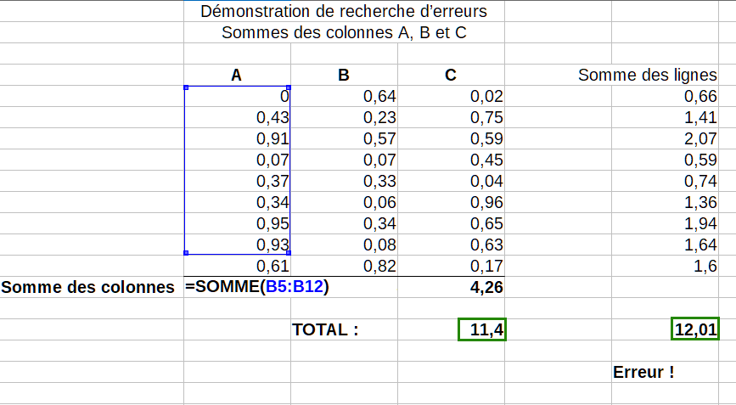
Figure 1 : Recherche d’erreur dans une formule.

Créer des formules
Vous pouvez saisir des formules de deux manières, soit en utilisant l’assistant Fonctions, soit en la tapant directement dans la cellule elle-même ou dans la ligne de saisie. Dans les deux cas, une formule doit commencer par le symbole =, aussi, quand vous la saisissez directement, vous la devez commencer par l’un des symboles suivants : =, + ou ‒. Calc ajoute automatiquement le symbole = si vous commencez par le caractère + ou ‒. Si vous commencez par quelque chose d’autre, la formule sera considérée comme étant un texte simple.

Opérateurs dans les formules
Toutes les cellules d’une feuille peuvent être utilisées pour contenir des données ou le résultat de calculs. L’entrée de données s’effectue simplement en saisissant dans la cellule et en se déplaçant vers la cellule suivante, ou en appuyant sur Entrée. Pour les formules, le signe égal indique que la cellule sera utilisée pour un calcul. Un calcul mathématique comme 15 + 46 peut être effectué comme indiqué Figure 2.
Si le calcul sur la gauche est effectué dans une seule cellule, la vraie puissance des formules est montrée sur la droite, où les données sont placées dans des cellules et le calcul est effectué en faisant référence à ces cellules. Dans ce cas, les cellules B3 et B4 contiennent les données, et B5 est la cellule où le calcul est effectué. Notez que la formule s’affiche sous la forme =B3+B4. Le signe plus indique que les contenus des cellules B3 et B4 sont additionnés et donc que le résultat est inséré dans la cellule contenant la formule. Toutes les formules sont construites suivant ce principe. D’autres façons de saisir des formules sont indiquées Tableau 1.
Ces références de cellules permettent aux formules d’utiliser les données où qu’elles soient dans la feuille en cours, ou dans d’autres feuilles du classeur qui est ouvert. Si les données nécessaires sont dans des feuilles différentes, elles seront référencées en utilisant le nom de la feuille, par exemple =SOMME($Feuille2.B12+$Feuille3.A11).
Calcul simple dans une cellule | Calcul par référence
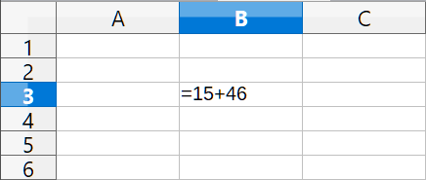 | 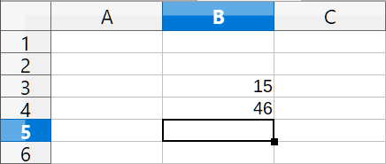
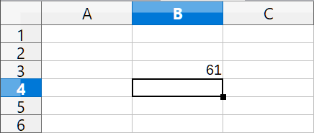 | 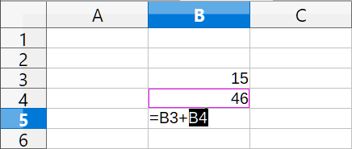
 | 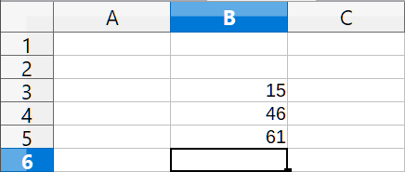
Figure 2 : Un calcul simple.
- Remarque
Pour saisir le symbole = dans un autre but que créer une formule comme décrit dans ce chapitre, tapez une apostrophe avant ce symbole. Par exemple, dans la saisie '= peut signifier plusieurs choses pour des personnes différentes, Calc traite tout ce qui se trouve après l’apostrophe, et donc le signe =, comme du texte.
Tableau 1 : méthodes de saisie courantes de formules.
Formule | Description
=A1+10 | Affiche le contenu de la cellule A1 plus 10.
=A1*16% | Affiche 16 % du contenu de la cellule A1.
=A1*A2 | Affiche le produit des cellules A1 et A2.
=ARRONDI(A1;1) | Affiche le contenu de la cellule A1 arrondi à une décimale.
=TAUX.EFFECTIF(5%;12) | Calcule le taux d’intérêt effectif pour un taux d’intérêt nominal de 5 % et 12 paiements par an.
=B8‒SOMME(B10:B14) | Calcule B8 moins la somme des cellules de B10 à B14.
=SOMME(B8;SOMME(B10:B14)) | Calcule la somme des cellules B10 à B14 et ajoute la valeur de B8.
=SOMME(B1:B1048576) | Calcule la somme de tous les nombres de la colonne B.
=MOYENNE(Glucose) | Affiche la moyenne de la plage nommée Glucose.
=SI(C31>140; "HAUT"; "OK") | Affiche le résultat de l’analyse conditionnelle de deux données. Si le contenu de C31 est supérieur à 140, alors HAUT est affiché, et sinon OK est affiché.
Les fonctions peuvent être identifiées dans le Tableau 1 par un mot, par exemple ARRONDI, suivi de parenthèses renfermant normalement des références ou des nombres.
- Remarque
Les utilisateurs d’autres tableurs sont peut-être habitués à des formules qui commencent par +, ‒, =, (, @, ., $ ou #. Les formules mathématiques peuvent ressembler à +D2+C2 ou à +2*3. Les fonctions commencent par le symbole @ comme @SUM(D2..D7), @COS(@DEGTORAD(30)) et @IRR(GUESS;CASHFLOWS). Les plages sont représentées comme A1..D3.
Il est également possible de définir des plages en les nommant, grâce à Feuille > Plages ou expressions nommées > Définir. Par exemple, Glucose représente une plage comme B3:B10. Des fonctions logiques peuvent aussi être mises en œuvre, comme dans l’expression SI qui aura comme résultat une réponse conditionnelle selon la donnée dans la cellule identifiée, par exemple :
=SI(A2>0;"Positif";"Négatif")
Une valeur de 3 dans la cellule A2 retournera le résultat Positif, ‒9 le résultat Négatif.

Types d’opérateurs
Vous pouvez utiliser les types d’opérateurs suivants dans LibreOffice Calc : arithmétiques, de comparaison, de texte et de référence.

Opérateurs arithmétiques
Les opérateurs d’addition, de soustraction, de multiplication et de division retournent des résultats numériques. Les opérateurs de négation et de pourcentage identifient une caractéristique du nombre qui se trouve dans la cellule, par exemple ‒37. L’exemple pour l’exponentiation illustre comment saisir un nombre qui est multiplié par lui-même un certain nombre de fois, par exemple 2^3 = 2 x 2 x 2.
Tableau 2. Opérateurs arithmétiques
Opérateur | Nom | Exemple
+ (plus) | Addition | =1+1
‒ (moins) | Soustraction | =2–1
‒ (moins) | Opposé, nombre négatif | –5
* (astérisque) | Multiplication | =2*2
/ (barre oblique) | Division | =10/5
% (pourcent) | Pourcentage | =15%
^ (accent circonflexe) | Exponentiation | =2^3

Opérateurs de comparaison
Les opérateurs de comparaison se rencontrent dans des formules qui utilisent la fonction SI et retournent une réponse soit vraie soit fausse ; par exemple, =SI(B6>G12;127;0) signifie que si le contenu de la cellule B6 est supérieur au contenu de la cellule G12, Calc va retourner le nombre 127, ou sinon Calc va retourner le nombre 0.
Une réponse directe VRAI ou FAUX peut être obtenue en saisissant une formule comme =B6>G12. Si les nombres trouvés dans les cellules référencées sont fidèlement représentés et que celui de la cellule B6 est supérieur à celui de la cellule G12, la réponse VRAI est renvoyée, et dans le cas contraire la réponse FAUX est renvoyée.
Tableau 3. Opérateurs de comparaison
Opérateur | Nom | Exemple
= (signe égal) | Égal | A1=B1
> (supérieur à) | Supérieur à | A1>B1
< (inférieur à) | Inférieur à | A1<B1
>= (supérieur ou égal à) | Supérieur ou égal à | A1>=B1
<= (inférieur ou égal à) | Inférieur ou égal à | A1<=B1
<> (différence) | Non égal | A1<>B1
Si la cellule A1 contient la valeur numérique 4 et la cellule B1 la valeur numérique 5, les exemples ci-dessus retourneront respectivement les résultats FAUX, FAUX, VRAI, FAUX, VRAI et VRAI.

Opérateurs de texte
Les utilisateurs placent souvent des textes dans les classeurs. Pour amener de la flexibilité dans la manière dont ce type de données sera affiché, les textes peuvent être assemblés à partir de fragments provenant de différents endroits du classeur, comme montré Figure 3.
Dans cet exemple, des morceaux particuliers de texte se trouvent dans différentes cellules. Pour assembler ces segments, vous devez ajouter à la formule les espaces et ponctuations nécessaires entre guillemets, d’où la formule résultante =B2 & ", "& B3 & " " & B5 & " " &B4. Le résultat est la concaténation en un texte représentant une adresse complète.
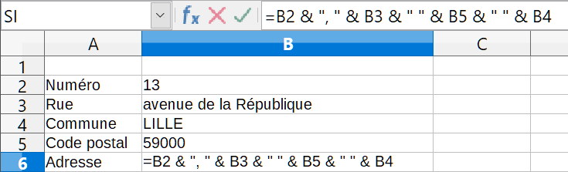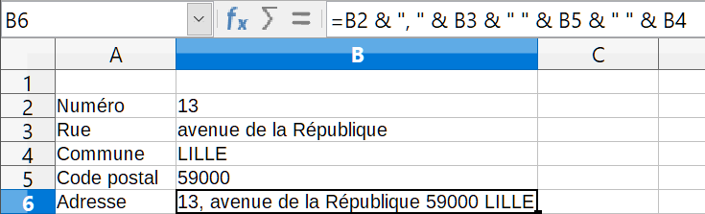
Figure 3 : Exemple de concaténation de texte.
Calc dispose d’une fonction CONCATENER qui réalise la même opération.

Opérateurs de référence
Une cellule individuelle est repérée par l’identifiant de sa colonne (lettre), situé en haut des colonnes, et par l’identifiant de sa ligne (nombre), situé du côté gauche du classeur. Ainsi, dans les classeurs qui se lisent de gauche à droite, la cellule supérieure gauche est A1.
Dans sa forme la plus simple, une référence se réfère à une seule cellule, mais elle peut aussi se référer à une plage rectangulaire ou à trois dimensions, ou encore à une autre référence dans une liste. Pour construire de telles références, vous avez besoin des opérateurs de référence.

Opérateur de plage de référence
L’opérateur de plage est représenté par le signe deux-points (:). Une expression utilisant l’opérateur de plage a la syntaxe suivante :
référence_supérieure_gauche:référence_inférieure_droite
L’opérateur de plage construit une référence à la plage comprise entre la référence gauche et la référence droite.
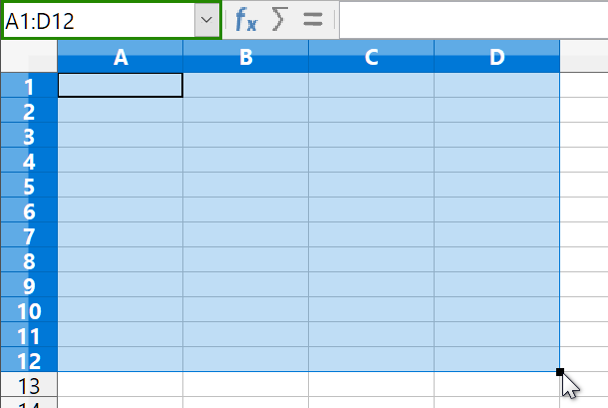
Figure 4 : Opérateur de référence pour une plage de cellules sélectionnées
Dans le coin supérieur gauche de la Figure 4, la référence A1:D12 est affichée, ce qui correspond aux cellules incluses dans l’opération de sélection. Il est nécessaire de faire glisser la souris de A1 à D12 pour mettre cette plage en surbrillance.
Exemples :
A2:B4
Fait référence à une plage rectangulaire de 6 cellules, de 2 colonnes de large x 3 lignes de haut. Quand vous cliquez sur cette référence dans une formule dans la ligne de saisie, une bordure matérialise le rectangle.
(A2:B4):C9
Fait référence à une plage rectangulaire dont la cellule A2 occupe le sommet supérieur gauche et la cellule C9 le sommet inférieur droit. Cette plage contient donc 24 cellules, a une largeur de 3 colonnes et une hauteur de 8 lignes. Cette méthode étend la plage A2:B4 initiale à A2:C9.
Feuille1.A3:Feuille3.D4
Fait référence à une plage à trois dimensions de 24 cellules, de 4 colonnes de large sur 2 lignes de haut et 3 feuilles de profondeur.
B:B
Fait référence à toutes les cellules de la colonne B.
A:D
Fait référence à toutes les cellules des colonnes de A à D.
20:20
Fait référence à toutes les cellules de la ligne 20.
1:20
Fait référence à toutes les cellules des lignes de 1 à 20.
Si vous saisissez directement B4:A2, B2:A4 ou A4:B2, Calc le transformera alors en A2:B4. Ainsi, la cellule en haut à gauche sera à gauche des deux-points, et la cellule en bas à droite sera à droite des deux-points. Mais si vous nommez _debut la cellule B4 et _fin la cellule A2, vous pouvez utiliser _debut:_fin sans provoquer d’erreur.

Opérateur de concaténation de références
L’opérateur de concaténation de références est représenté par le signe tilde (~). Une expression utilisant l’opérateur de concaténation de références a la syntaxe suivante :
référence_gauche~référence_droite
Le résultat d’une telle expression est une liste de référence ordonnée de la référence de gauche suivie par la référence de droite. Quelques fonctions acceptent une liste de références en argument, comme SOMME, MAX ou INDEX par exemple.
La concaténation de références est parfois appelée « union ». Mais ce n’est pas l’union de deux ensembles « référence gauche » et « référence droite » telle qu’on l’entend dans la théorie des ensembles. NB(A1:C3~B2:D2) retourne la valeur 12 (9+3) si toutes les cellules contiennent un nombre, mais l’union des deux références contient uniquement 10 cellules.
Notez que SOMME(A1:C3;B2:D2) est différent de SOMME(A1:C3~B2:D2), bien que les résultats soient les mêmes. La première expression est l’appel d’une fonction avec deux paramètres, chacun étant une référence à une plage. La seconde expression est l’appel d’une fonction avec un paramètre, qui est une liste de référence.
La concaténation de références s’applique aussi à des lignes ou des colonnes entières. Par exemple SOMME(A:B~D:D) est la somme de toutes les cellules des colonnes A et B et de la colonne D.

Opérateur d’intersection de références
L’opérateur d’intersection est représenté par le signe point d’exclamation (!). Une expression utilisant l’opérateur d’intersection a la syntaxe suivante :
référence_gauche!référence_droite
Si les références sont des plages simples, le résultat est une référence à une plage simple, qui contient toutes les cellules se trouvant à la fois dans la référence gauche et dans la référence droite.
Si les références sont des listes de références, alors chaque élément de la liste de gauche est croisé avec chaque élément de la liste de droite, et ces résultats sont concaténés dans une liste de référence. L’ordre est tout d’abord de croiser le premier élément de la liste de gauche avec tous les éléments de la liste de droite, puis de croiser le deuxième élément de la liste de gauche avec tous les éléments de la liste de droite, et ainsi de suite.
Exemples :
A2:B4!B3:D6
Le résultat est une référence à la plage B3:B4, parce que ces cellules sont dans A2:B4 et dans B3:D6. C’est ce qu’illustre la Figure 5, dans laquelle les cellules de la plage A2:B4 ont un fond vert clair et celles de la plage B3:D6 ont une bordure épaisse verte. Celles qui ont à la fois un fond coloré et une bordure épaisse (B3:B4) forment l’intersection des deux plages.
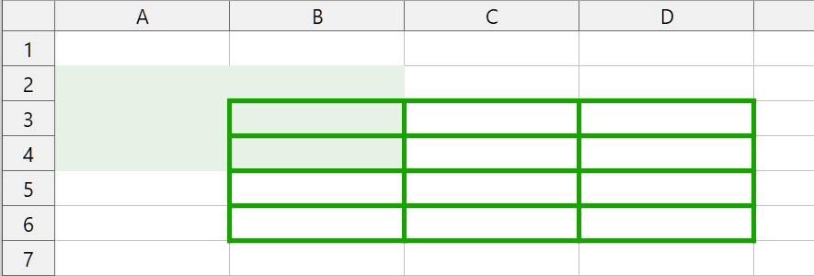
Figure 5 : Exemple simple de l’opérateur intersection de références
(A2:B4~B1:C2)!(B2:C6~C1:D3)
Les intersections A2:B4!B2:C6, A2:B4!C1:D3, B1:C2!B2:C6 et B1:C2!C1:D3 sont tout d’abord calculées. Le résultat est B2:B4, vide, B2:C2 et C1:C2. Puis ces résultats sont concaténés, en supprimant les parties vides. Le résultat final est donc la liste de référence B2:B4~B2:C2~C1:C2.
A:B!10:10
Calcule l’intersection des colonnes A et B avec la ligne 10, ce qui sélectionne donc A10 et B10.
Vous pouvez utiliser l’opérateur d’intersection pour faire référence à une cellule d’un tableau croisé d’une façon explicite. Si vous avez des colonnes intitulées Températures et Précipitations, et des lignes intitulées Janvier, Février, Mars et ainsi de suite, alors l’expression suivante
'Février'!'Température'
fera référence à la cellule contenant la température du mois de février.
L’opérateur d’intersection (!) a une priorité plus haute que l’opérateur de concaténation (~), mais ne vous fiez pas aux priorités.
- Conseil
Mettez toujours entre parenthèses la partie qui doit être évaluée en premier.

Références relatives et absolues
Une référence, c’est-à-dire la façon dont on se réfère à l’emplacement d’une cellule particulière dans Calc, peut être soit relative (à la cellule en cours), soit absolue (fixe).

Référence relative
La Figure 6 est un exemple de référence relative qui illustre la différence entre les références relatives et absolues dans les classeurs.
- À partir de l’exemple de la Figure 2, tapez les nombres 4 et 11 respectivement dans les cellules C3 et C4.
- Copiez la formule de la cellule B5 dans la cellule C5. Vous pouvez le faire en utilisant un simple copier-coller ou en cliquant sur la poignée de B5 et faisant glisser vers C5, comme ci-dessous. La formule de B5 calcule la somme des valeurs des cellules B3 et B4.
- Cliquez dans la cellule C5. La barre de formule affiche =C3+C4 au lieu de =B3+B4, et la valeur de C5 est 15, la somme de 4 et de 11 qui sont les valeurs dans C3 et C4.
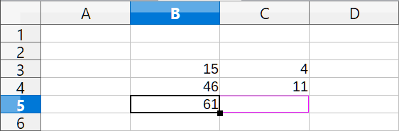
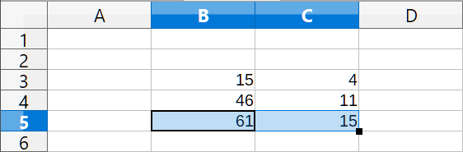
Figure 6 : Références relatives.
Dans la cellule B5, les références aux cellules B3 et B4 sont des références relatives. Cela signifie que Calc interprète la formule de B5, l’applique aux cellules de la colonne B et dépose le résultat dans la cellule qui contient cette formule. Quand vous copiez la formule dans une autre cellule, la même procédure est appliquée pour calculer la valeur de cette nouvelle cellule. Cette fois, la formule dans la cellule C5 se réfère aux cellules C3 et C4.
Vous pouvez comprendre une adresse relative comme étant une paire de déplacements depuis la cellule en cours. La cellule B1 est une colonne à gauche et quatre lignes au-dessus de la cellule C5. L’adresse pourrait être écrite L[-1]C[-4]. En fait, des tableurs plus anciens permettaient ce type de notation dans les formules.
À chaque fois que vous copiez cette formule de B5 dans une autre cellule, le résultat sera toujours la somme des deux nombres pris dans les deux cellules une ligne et deux lignes au-dessus de la cellule qui contiendra la formule.
L’adressage relatif est la méthode par défaut pour se référer à des adresses dans Calc.

Référence absolue
Vous voudrez peut-être multiplier une colonne de nombres par une valeur fixe, une colonne de montants en Dollars US par exemple. Pour convertir ces montants en Euros, il est nécessaire de multiplier chaque montant en dollars par le taux de change. 10,00 $ sera multiplié par 0,75 pour être converti en euros, ce qui donne ici 7,50 €. L’exemple suivant montre comment entrer un taux de change et l’utiliser pour convertir une colonne de montants de dollars en euros.
- Entrez le taux de change du dollar en euro (0,75) dans la cellule D1. Saisissez des montants (en dollars) dans les cellules D2, D3 et D4, par exemple 10, 20 et 30.
- Dans la cellule E2, saisissez la formule =D2*D1. Le résultat est 7,5, ce qui est correct.
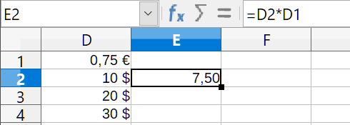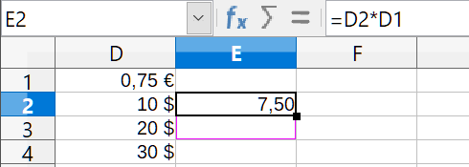
Saisissez la formule de conversion dans E2, le résultat est exact ; copiez-le ensuite dans E3.
- Copiez la formule de la cellule E2 dans la cellule E3. Le résultat est 200, ce qui est manifestement faux. Calc a copié la formule en utilisant l’adressage relatif. La formule dans E3 est =D3*D2 et non pas ce qui est voulu, soit =D3*D1.
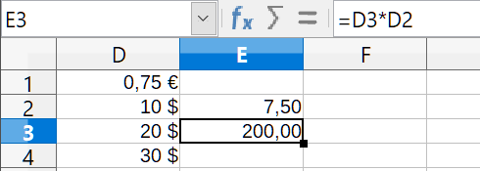 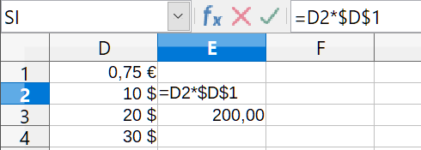
Le résultat dans E3 est manifestement faux ; modifiez la formule dans E2 en tapant une référence absolue.
- Dans la cellule E2, modifiez la formule en =D2*$D$1. Copiez-la dans les cellules E3 et E4. Les résultats sont alors 15 et 22,5, ce qui est correct.
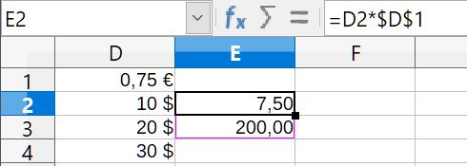 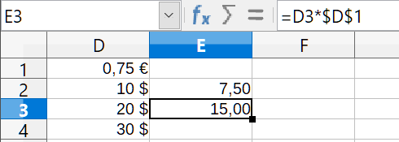
Appliquez la formule correcte de E2 dans E3 pour obtenir le bon résultat.
Figure 7 : Références absolues.
Le signe $ avant le D et avant le 1 convertit la référence à la cellule D1 du type relatif au type absolu ou fixe. Si la formule est copiée dans une autre cellule, la seconde partie sera toujours $D$1. L’interprétation de cette formule est « prendre la valeur de la cellule une colonne à gauche dans la même ligne et la multiplier par la valeur de la cellule D1 ».
Les références de cellules peuvent être effectuées de quatre façons.
Référence | Explication
D1 | Relative, depuis la cellule E3, c’est la cellule une colonne à gauche et deux lignes au-dessus
$D$1 | Absolue, depuis la cellule E3, c’est la cellule D1
$D1 | Partiellement absolue, depuis la cellule E3, c’est la cellule dans la colonne D et deux lignes au-dessus
D$1 | Partiellement absolue, depuis la cellule E3, c’est la cellule une colonne à gauche et dans la ligne 1
- Conseil
Pour changer de type de référence dans les formules, cliquez sur la référence de cellule et appuyez sur F4 pour basculer entre les quatre différents types de référence. Pour ne modifier qu’une partie de la formule, sélectionnez les cellules dans la barre de formule et parcourez les types de référence en appuyant sur F4.
La connaissance de l’usage des références relatives et absolues est essentielle si vous voulez copier et coller des formules et lier des feuilles de calcul.

Plages nommées
Les cellules et plages de cellules peuvent recevoir un nom. Nommer les cellules et les plages améliore la lisibilité des formules et facilite la maintenance du document. Un exemple simple consisterait à nommer « Poids » la plage de cellules B1:B10 avant de faire la somme de tous les poids. La formule est =SOMME(B1:B10). Quand la plage B1:B10 a reçu le nom de Poids, vous pouvez transformer la formule en =SOMME(Poids). L’avantage en termes de lisibilité de la formule est manifeste.
Un autre avantage est que toutes les formules qui utilisent un nom de plage comme argument sont mises à jour quand cette plage change de position ou de taille. Par exemple, si le nom Poids désigne maintenant la plage P10:P30, vous n’avez pas besoin d’adapter toutes les formules qui utilisent Poids comme argument, il suffit de mettre à jour la plage nommée Poids avec le nouvel emplacement et la nouvelle taille.
Pour attribuer un nom à une cellule ou à une plage, sélectionnez celle-ci puis utilisez Feuille > Plages ou expressions nommées > Définir dans la barre de menu. La boîte de dialogue ci-dessous (Figure 8) s’ouvre avec la plage prédéfinie. Il ne vous reste qu’à spécifier son nom et son étendue.
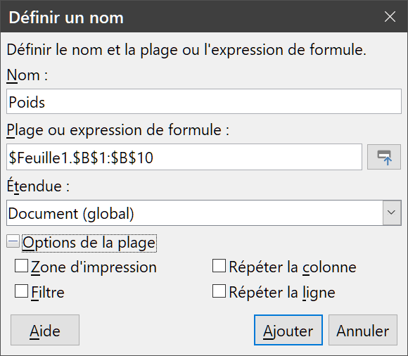
Figure 8 : La boîte de dialogue Définir un nom.
Vous pouvez aussi définir le nom d’une plage directement dans la feuille en la sélectionnant avant de saisir ce nom dans la Zone de nom à gauche de la barre de formule (Figure 9).
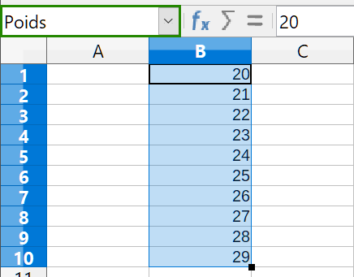
Figure 9 : Attribution d’un nom à une plage dans la Zone de nom.
Pour accéder rapidement à une plage nommée, sélectionnez son nom dans la liste déroulante de la zone de nom. La plage apparaît à l’écran et est sélectionnée.
Pour modifier une plage nommée, utilisez la boîte de dialogue Gérer les noms qui s’ouvre en sélectionnant Feuille > Plages et expressions nommées > Gérer dans la barre de menu ou en appuyant sur Ctrl+F3.
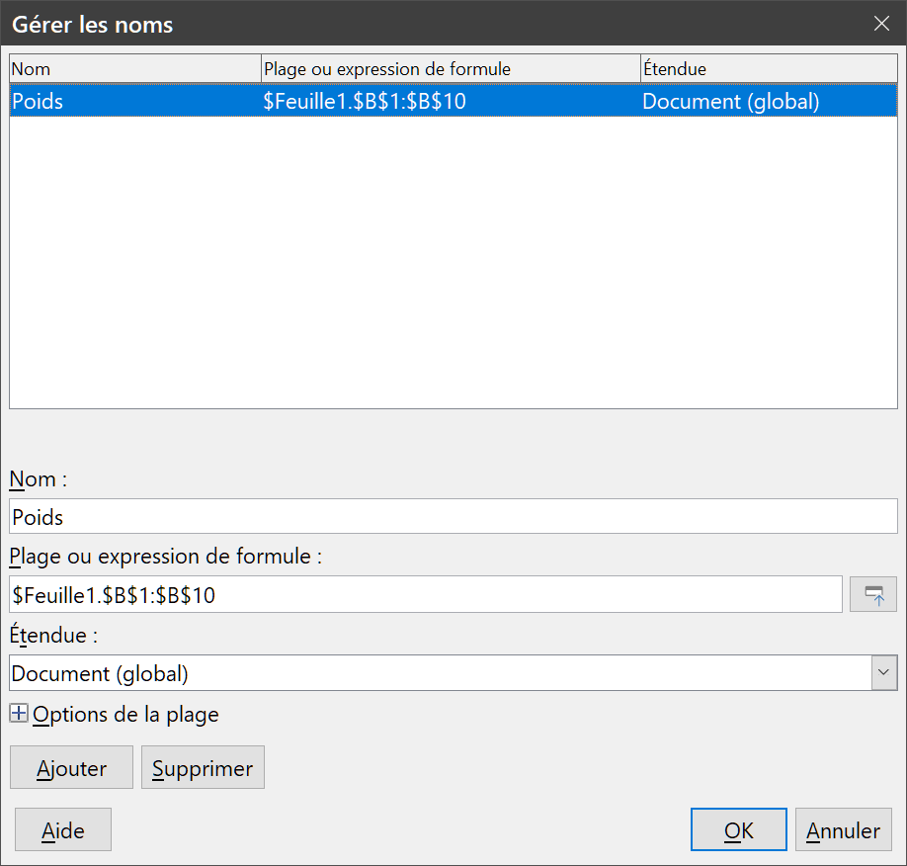
Figure 10 : La boîte de dialogue Gérer les noms

Expressions nommées
Vous pouvez aussi attribuer un nom à une formule longue et complexe. Pour cela, ouvrez la boîte de dialogue Définir un nom (Figure 8), saisissez la formule dans la boîte de saisie Plage ou expression de formule, entrez son nom et cliquez sur Ajouter.
Supposons, par exemple, que vous ayez à calculer dans les cellules C1 à C10 les longueurs d’un ensemble de cercles dont les rayons sont donnés dans les cellules B1 à B10. Définissez l’expression nommée PÉRIMÈTRE par =2*PI()*B1 puis cliquez sur Ajouter. Dans la cellule C1, tapez =PÉRIMÈTRE et appuyez sur Entrée. La formule est appliquée à la cellule C1. Copiez-la et collez-la dans les autres cellules de C2 à C10 pour avoir la longueur de tous les cercles. Toutes les cellules de la plage C1:C10 contiennent l’expression =PÉRIMÈTRE.
Notez que les expressions nommées utilisent les mêmes règles d’adressage, absolu ou relatif, que les formules.

Ordre de calcul
L’ordre de calcul se réfère à la séquence dans laquelle les opérations numériques sont effectuées. L’article https://fr.wikipedia.org/wiki/Ordre_des_op%C3%A9rations de Wikipedia offre des informations générales utiles sur ce sujet. Les divisions et les multiplications sont effectuées avant les additions et les soustractions. Il existe une tendance naturelle à considérer que les calculs s’effectuent de gauche à droite, à l’instar d’une équation qui serait lue comme un texte en français. En réalité, Calc évalue la formule en entier, puis, conformément aux règles de priorité, va morceler les formules pour exécuter les multiplications et les divisions avant les autres opérations. Par conséquent, vous devriez tester votre formule pour vous assurer qu’elle produit bien le résultat correct. Voici un exemple de l’ordre de calcul des opérations :
Calcul de gauche à droite
1 + 3 * 2 + 3 = 11
1 + 3 = 4, puis 4 x 2 = 8, puis 8 + 3 = 11
Autre possibilité
1 + 3 * 2 + 3 = 20
1 + 3 = 4 puis 2 + 3 = 5 et 4 × 5 = 20
Calcul ordonné dans LibreOffice (conforme aux règles mathématiques)
1 + 3 * 2 + 3 = 10
Le programme effectue la multiplication 3 x 2 avant de s’occuper des nombres à ajouter.
3 x 2 = 6, puis 1 + 6 + 3 = 10.
Si vous souhaitez obtenir une des deux premières solutions, vous devez placer les opérations entre parenthèses :
((1 + 3) * 2 ) + 3 = (4 * 2) + 3 = 8 + 3 = 11 et
(1 + 3) * (2 + 3) = 4 * (2 + 3) = 4 * 5 = 20.
- Remarque
Utilisez des parenthèses pour regrouper les opérations dans l’ordre que vous souhaitez ; par exemple, =B4+G12*C4/M12 peut devenir =((B4+G12)*C4)/M12. L’utilisation des parenthèses permet aussi de rendre plus facilement compréhensibles les formules les plus complexes.

Feuilles liées par des calculs
Une autre puissante fonctionnalité de Calc est la possibilité de lier des données de plusieurs feuilles. Nommer les feuilles avec pertinence peut être utile pour identifier quelles sont les données employées. Un nom comme Salaires ou Ventes Sud, par exemple, est beaucoup plus significatif que Feuille1. La fonction FEUILLE() renvoie le numéro d’ordre (la position) de la feuille dans une collection de feuilles. Ce numéro d’ordre peut ne pas correspondre aux noms par défaut Feuille1, Feuille2, et ainsi de suite, si les feuilles sont ensuite déplacées à des endroits différents. À l’ouverture d’un nouveau classeur, il n’a qu’une seule feuille de calcul.
Par exemple, si la formule =FEUILLE() est placée dans A1 sur la Feuille1, elle renvoie 1. Si vous déplacez la Feuille1 entre les feuilles 2 et 3, la valeur renvoyée par la fonction est changée en 2, car la Feuille1 est maintenant en deuxième position.
Pour illustrer comment obtenir des données d’autres feuilles, voici un exemple de tableau professionnel où une entreprise cumule les chiffres d’affaires et les coûts de ses magasins opérationnels sur une seule feuille de synthèse.
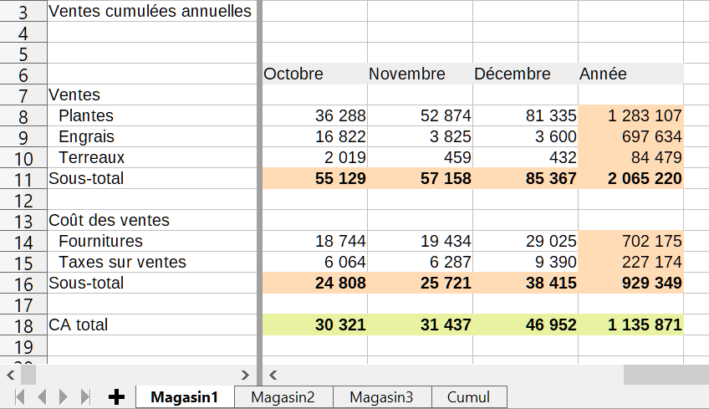
Feuille contenant les données pour le magasin 1.
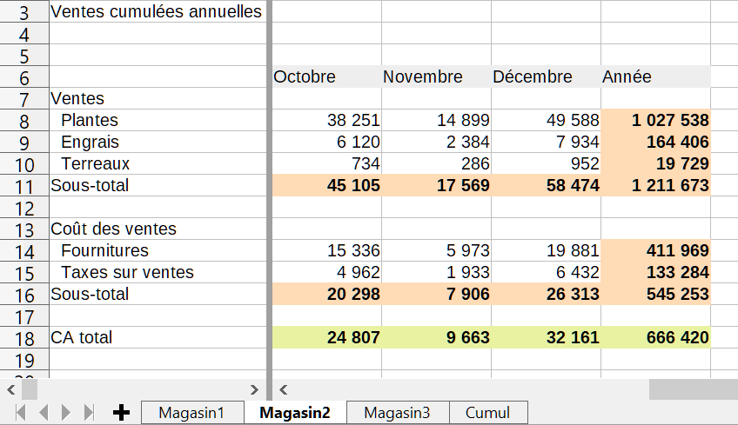
Feuille contenant les données pour le magasin 2.
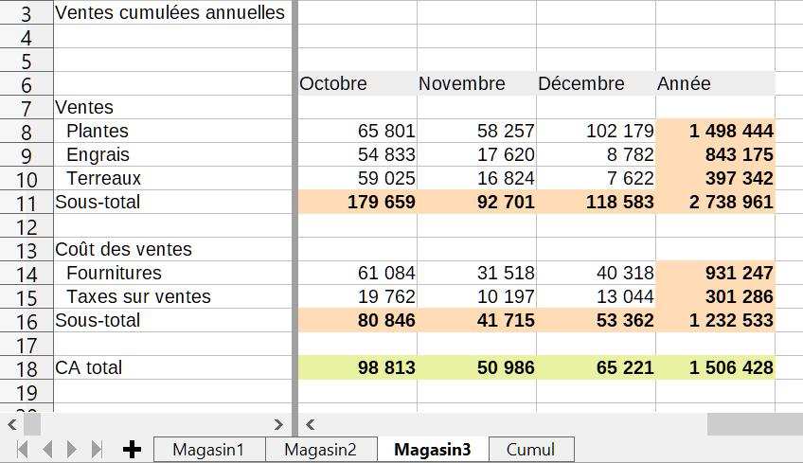
Feuille contenant les données pour le magasin 3.
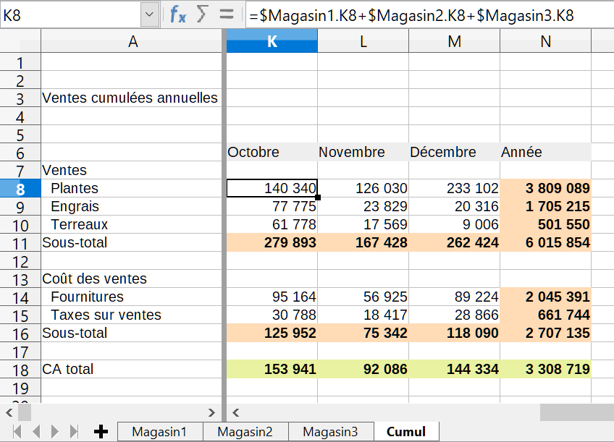
Feuille contenant les données cumulées de tous les magasins.
Figure 11 : combiner les données de plusieurs feuilles dans une seule.
Les feuilles ont été construites avec des structures identiques. La manière la plus facile de le faire est la suivante ;
- Ouvrez un nouveau classeur. Élaborez la feuille du premier magasin, saisissez les données, formatez les cellules et préparez les formules pour les différentes sommes des lignes et des colonnes.
- Faites un clic droit sur l’onglet de la feuille et choisissez Renommer la feuille. Saisissez Magasin1.
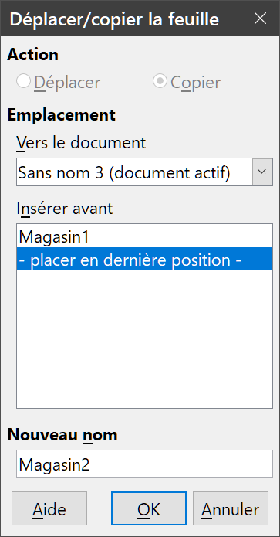
Figure 12 : Copier une feuille.
- Faites à nouveau un clic droit sur l’onglet de la feuille et choisissez Déplacer/Copier la feuille (Figure 12). Dans la boîte de dialogue, cochez l’option Copier et sélectionnez - placer en dernière position - dans le champ Insérer avant. Dans la zone Nouveau nom, remplacez Magasin1_2 par Magasin2. Répétez l’opération pour produire les feuilles Magasin3 et Cumul.
- Saisissez les données des magasins 2 et 3 dans leurs feuilles respectives. Chaque feuille est indépendante et rapporte les résultats des magasins individuels.
- Dans la feuille Cumul, cliquez dans la cellule K8. Tapez =, sélectionnez l’onglet Magasin1, cliquez dans la cellule K8, appuyez sur +, faites de même pour les feuilles Magasin2 et Magasin3 et appuyez sur Entrée. Vous obtenez alors dans la cellule K8 la formule =$Magasin1.K8+$Magasin2.K8+$Magasin3.K8, qui additionne les ventes de plantes pour les trois magasins (dernière capture d’écran de la Figure 11).
- Copiez la formule, sélectionnez la plage K8:N18, choisissez Édition > Collage spécial > Collage spécial, décochez les cases Tout insérer et Formats dans la section Sélection de la boîte de dialogue et cliquez sur OK. Si un message d’avertissement apparaît, vous demandant si vous voulez écraser les données existantes, cliquez sur Oui.
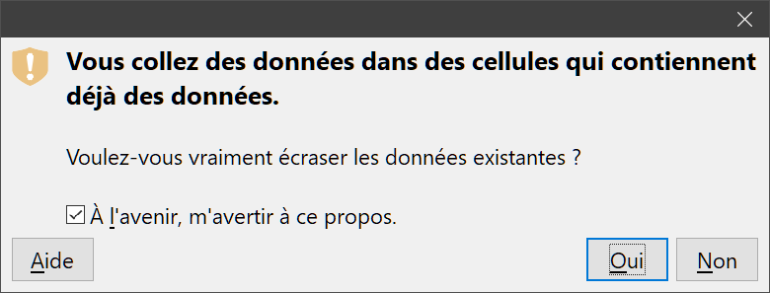
Figure 13 : avertissement en cas de collage dans une cellule non vide.
- Vous avez alors copié les formules dans chaque cellule tout en conservant le format que vous aviez paramétré dans la feuille de départ. Bien sûr, vous devrez remettre de l’ordre dans la feuille en supprimant les zéros des lignes non formatées.
- Remarque
Le comportement par défaut de LibreOffice est de coller tous les attributs de la cellule d’origine (formats, notes, objets, chaînes de caractères et nombres).
L’Assistant fonction peut être également utilisé pour effectuer le lien. L’utilisation de cet assistant est décrite plus en détail dans « Utiliser l’assistant Fonctions », page 21.

Comprendre les fonctions
Calc comprend plus de 500 fonctions pour vous aider à analyser et référencer les données. Beaucoup de ces fonctions sont destinées à être utilisées avec des nombres, mais un certain nombre d’autres sont utilisées avec des dates et heures, ou même du texte. Une fonction peut être aussi simple que l’addition de deux nombres, ou que le calcul de la moyenne d’une série de nombres. D’un autre côté, elle peut être aussi complexe que de calculer la variance d’un échantillon, ou la tangente hyperbolique d’un nombre.
Le nom d’une fonction est ordinairement une description abrégée de ce que fait cette fonction. Par exemple, la fonction VA calcule la valeur actuelle d’un investissement, et BINHEX convertit un nombre binaire en un nombre hexadécimal. Les fonctions sont affichées entièrement en lettres majuscules, même si elles ont été saisies en minuscules. Calc les lit correctement si elles sont saisies en minuscules ou avec une casse mélangée.
- Attention
Par défaut, LibreOffice utilise les noms de fonction en français (SOMME par exemple). Vous pouvez travailler avec les noms en anglais (SUM par exemple) en sélectionnant Outils > Options > LibreOffice Calc > Formule et en cochant Utiliser les noms de fonction anglais. Le fait de cocher ou décocher cette option va modifier le nom des fonctions existantes dans votre classeur.
Le Guide Calc en français utilise les noms de fonctions en français.
Quelques fonctions de base sont à peu près similaires aux opérateurs. Exemples :
+ Cet opérateur additionne deux nombres pour produire un résultat. SOMME() a également la capacité d’additionner des cellules ou des groupes de plages contenant des nombres.
* Cet opérateur multiplie deux nombres pour produire un résultat. PRODUIT() est à la multiplication ce que SOMME() est à l’addition.
Chaque fonction comporte un nombre d’arguments utilisés pour les calculs. Ces arguments peuvent ou non avoir leur propre nom. Votre rôle est de saisir les arguments nécessaires à l’exécution de la fonction. Dans certains cas, les arguments ont des valeurs prédéfinies, et vous pouvez avoir besoin de vous référer aux informations de l’assistant Fonctions ou de l’onglet Fonctions du volet latéral, à l’aide de LibreOffice ou à l’Annexe B, Fonctions de Calc, de ce livre pour les comprendre. Le plus souvent cependant, un argument est une valeur que vous saisissez manuellement ou qui est déjà saisie dans une cellule ou une plage de cellules dans la feuille. Dans Calc, vous pouvez entrer les valeurs d’autres cellules en tapant leur référence ou leur nom, ou – contrairement à d’autres tableurs – en les sélectionnant avec la souris. Si les valeurs dans ces cellules changent, le résultat de cette fonction est automatiquement mis à jour.

Compatibilité avec d’autres tableurs
Dans le cas de nombreuses fonctions, Calc suit le standard OpenFormula défini dans la partie 2 (Recalculated Formula (OpenFormula) Format) de Open Document Format for Office Applications (OpenDocument) Version 1.2. Ce standard est accessible sur le site web d’OASIS (https://www.oasis-open.org/) ou le site web d’ISO2 (https://www.iso.org/standard/66375.html). Comme Calc suit le standard OpenFormula, il possède une compatibilité avec le jeu de fonctions d’autres tableurs qui respectent le même standard. (Certaines fonctions de Calc ne sont pas en accord avec OpenFormula, mais beaucoup d’entre elles sont spécifiquement présentes pour améliorer les échanges de fichiers entre Calc et Microsoft Excel.)
Pour une meilleure interopérabilité, Calc peut ouvrir des classeurs créés par de nombreuses applications différentes et d’en enregistrer dans de nombreux formats différents. Dans le cas de Microsoft Office, l’échange de données entre les deux applications est extrêmement facile. Quand Calc ouvre un classeur de Microsoft Excel, il prend automatiquement les mesures nécessaires pour éviter les incompatibilités qui pourraient se rencontrer avec certaines fonctions. Par exemple, quand Calc ouvre un fichier Excel qui contient des appels à la fonction Excel PLAFOND, ceux-ci sont automatiquement convertis en référence à la fonction Calc PLAFOND.XCL. De la même manière, quand Calc enregistre un classeur au format Microsoft Excel, il fait ce qu’il faut pour éviter les incompatibilités potentielles. Un exemple se présente quand Calc enregistre un classeur qui contient des appels à sa fonction PLANCHER qui sont automatiquement convertis en références à la fonction PLANCHER.MATH d’Excel.
Le wiki de The Document Fondation offre une comparaison des fonctionnalités de LibreOffice et Microsoft Excel à l’adresse https://wiki.documentfoundation.org/Feature_Comparison:_LibreOffice_-_Microsoft_Office/fr. Elle montre que Calc offre 506 fonctions distinctes, dont 27 propres à Calc et dont les autres ont leurs contreparties dans Microsoft Excel. Il apparaît clairement que Calc et Excel ont de nombreuses fonctions communes qui peuvent être utilisées dans les deux applications sans aucun changement, ce qui accroît leur interopérabilité.
Dans certains cas, les fonctions de Calc produisent un résultat en accord avec les standards internationaux, mais différent de celui produit par la fonction équivalente d’Excel. Calc possède alors souvent une fonction au nom similaire complété par un modificateur adapté (comme « _ADD » ou « _EXCEL2003 ») qui offre le même résultat que la fonction d’Excel.

Comprendre la structure des fonctions
Toutes les fonctions ont une structure similaire. Si vous utilisez le bon outil pour saisir une fonction, vous pouvez éviter d’apprendre sa structure, quoique ce soit toujours utile en cas de problème.
Pour donner un exemple type, la structure de la fonction qui compte toutes les cellules dont le contenu correspond aux critères de recherche est la suivante :
=BDNB(Base_de_données;Champ_de_base_de_données;Critères_de_recherche)
Parce qu’une fonction ne peut exister par elle-même, elle doit toujours faire partie d’une formule. Par conséquent, même si la formule n’utilise qu’une seule fonction, elle doit toujours commencer par un signe =. Quel que soit l’endroit dans la formule où la fonction se trouve, elle doit commencer par son nom, comme BDNB dans l’exemple ci-dessus.
Après le nom de la fonction viennent ses arguments. Tous les arguments sont obligatoires, sauf ceux explicitement signalés comme optionnels. Les arguments sont ajoutés entre les parenthèses et sont séparés par des points-virgules.
Une fonction de Calc peut recevoir jusqu’à 255 arguments. Un argument peut être non seulement un nombre ou une seule cellule, mais aussi un tableau ou une plage de cellules qui peut en contenir plusieurs, voire des centaines.
Selon la nature de la fonction, les arguments peuvent être saisis comme ceci :
"donnée texte" Les guillemets indiquent que du texte ou une chaîne de caractères est saisi.
9 Le nombre 9 est saisi en tant que nombre.
"9" Le nombre 9 est saisi en tant que texte.
A1 L’adresse de ce qui se trouve dans la cellule A1 est saisie.
B2:D9 La plage de cellules est saisie.

Fonctions imbriquées
Les fonctions peuvent aussi être utilisées en tant qu’arguments à l’intérieur d’autres fonctions. Elles sont appelées des fonctions imbriquées.
=SOMME(2;PRODUIT(5;7))
Pour avoir une idée de ce que peuvent faire les fonctions imbriquées, imaginez que vous construisez un module d’auto-apprentissage. Durant ce module, les étudiants remplissent trois questionnaires, dont les résultats sont mis dans les cellules A1, A2 et A3. En A4, vous pouvez créer une formule imbriquée qui commence par faire la moyenne des résultats de ce jeu de questions-réponses avec la formule =MOYENNE(A1:A3). La formule utilise alors la fonction SI pour donner aux étudiants un retour correspondant à leur note moyenne. La formule en entier serait :
=SI(MOYENNE(A1:A3)>85;"Bravo ! Vous pouvez avancer au module suivant";"Echec. Veuillez revoir votre cours. Contactez votre enseignant si nécessaire.")
Selon sa moyenne, l’étudiant recevra un message de félicitation ou d’échec.
Notez qu’il ne faut pas inclure de signe = devant la fonction imbriquée (MOYENNE en l’occurrence). Le signe qui se trouve au début de la formule est suffisant.
Si l’utilisation des classeurs est nouvelle pour vous, le mieux est de penser aux fonctions comme à un langage de script. Les exemples fournis sont simples pour expliquer les concepts plus clairement, mais, à travers les fonctions imbriquées, une formule Calc peut vite devenir plus complexe.
- Remarque
Calc vous suggère la syntaxe de la fonction dans une infobulle lors de la saisie.

Utiliser la Liste de Fonctions
Une méthode plus fiable consiste à utiliser la liste des fonctions (Figure 14) qui se trouve dans l’onglet Fonctions du volet latéral. On y accède en sélectionnant Affichage > Liste des fonctions dans la barre de menu ou en cliquant sur son icône  à droite du volet latéral.
La liste des fonctions comprend une brève description de chaque fonction et de ses arguments ; mettez en surbrillance la fonction et regardez en bas du panneau pour voir cette description. Si nécessaire, placez le curseur au-dessus de la séparation entre la liste et la description ; lorsque le curseur devient une double flèche avec lignes parallèles, tirez la séparation vers le haut pour augmenter la place de la description. Faites un double-clic sur le nom d’une fonction pour l’insérer dans la cellule en cours avec des substituants destinés à être remplacés par les valeurs que vous aurez définies pour chacun de ses arguments.
La manipulation de la liste des fonctions est presque aussi rapide qu’une entrée manuelle, et a l’avantage de vous affranchir de la mémorisation d’une fonction que vous voulez utiliser. En théorie, cette méthode devrait générer moins d’erreurs. En pratique cependant, certains utilisateurs peuvent commettre des maladresses en renseignant les valeurs dans les substituants. Elle offre en outre la possibilité d’afficher les dernières fonctions utilisées ou de les afficher par catégorie.
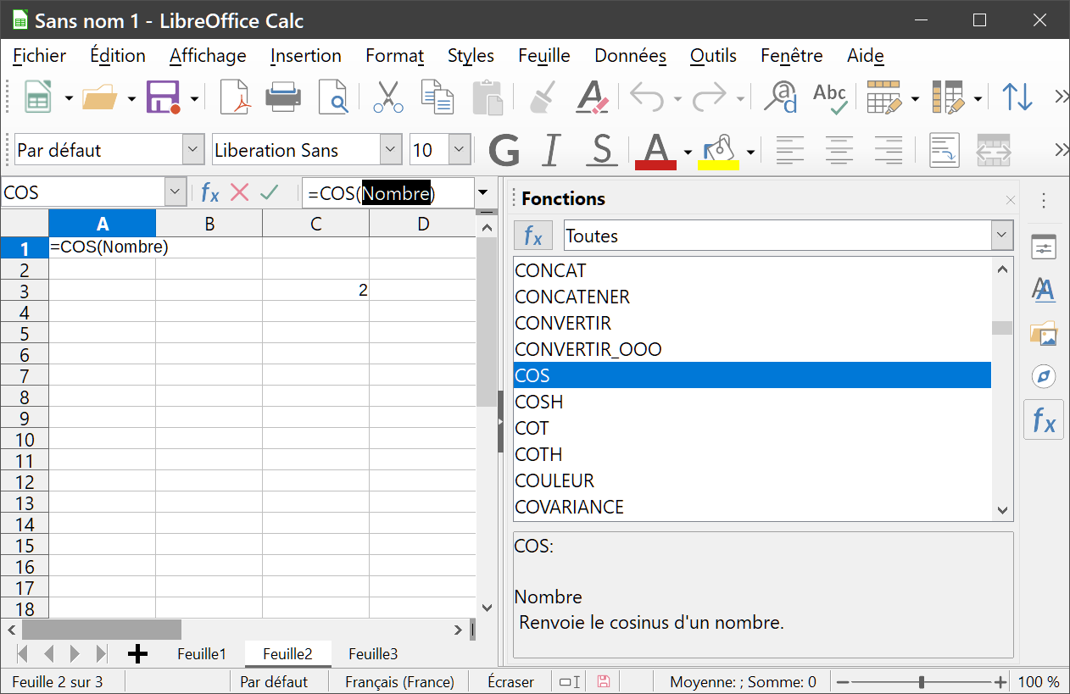
Figure 14 : La liste des fonctions dans le volet latéral.

Utiliser l’assistant Fonctions
L’Assistant Fonctions (Figure 15) est une méthode de saisie couramment utilisée. Pour ouvrir l’assistant Fonctions, choisissez Insertion > Fonction dans la barre de menu, cliquez sur l’icône Assistant Fonctions  de la barre de formule, ou appuyez sur Ctrl+F2. Une fois ouvert, l’assistant Fonctions a les mêmes fonctionnalités d’aide que la liste des fonctions du volet latéral, mais comporte en plus des champs dans lesquels vous pouvez voir le résultat de la fonction finale, ainsi que le résultat d’une formule plus vaste dont elle fait partie.
Sélectionnez une catégorie de fonctions pour raccourcir la liste, puis faites-la défiler pour trouver le nom de la fonction que vous souhaitez. Quand vous sélectionnez une fonction, sa description apparaît du côté droit de la boîte de dialogue. Faites un double-clic sur la fonction souhaitée. Vous pouvez aussi commencer à taper le nom de la fonction dans le champ Rechercher. La liste des fonctions se réduit à chaque caractère que vous saisissez.
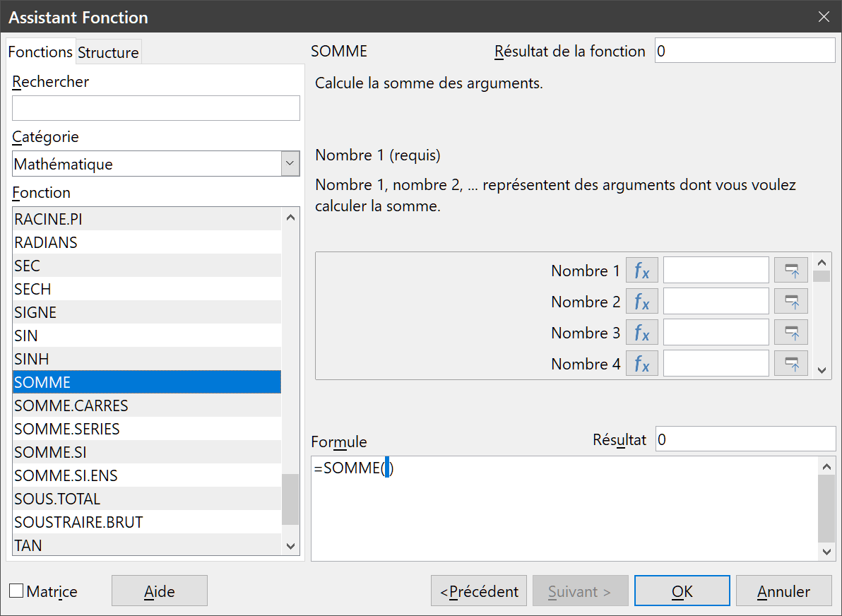
Figure 15 : La page Fonctions de l’Assistant Fonctions.
L’assistant affiche alors une zone sur la droite où vous pouvez entrer manuellement des données dans les champs ou cliquer sur le bouton Réduire  pour réduire l’assistant, afin de pouvoir sélectionner des cellules directement dans la feuille.
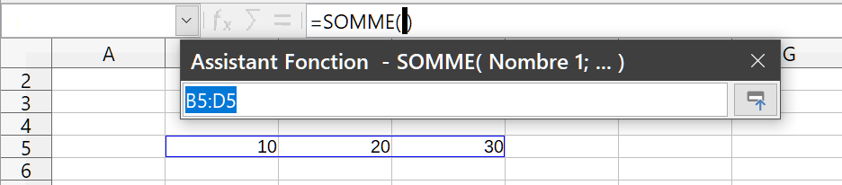
Figure 16 : L’Assistant Fonctions après réduction.
Pour sélectionner des cellules, cliquez directement dans la cellule ou gardez appuyé le bouton de la souris et faites glisser pour sélectionner la plage voulue.
Une fois la cellule ou la plage sélectionnée, cliquez sur le bouton Développer pour retourner dans l’assistant.
Si plusieurs arguments sont nécessaires, sélectionnez le champ suivant et répétez autant de fois que nécessaire la procédure de sélection pour la cellule ou plage de cellules suivante. L’assistant accepte jusqu’à 255 plages ou arguments pour la fonction SOMME.
Cliquez sur OK pour accepter la fonction, l’insérer dans la cellule et obtenir le résultat.
- Attention
Si vous sélectionnez une fonction par un double-clic dans la liste puis que vous changez d’avis et en sélectionnez une autre par un nouveau double-clic, la deuxième sera imbriquée dans la première dans la zone de texte Formule. Vous devez vider celle-ci avant de faire un double-clic sur la deuxième fonction pour l’y ajouter.
Cette possibilité d’ajout de fonction imbriquée vous permet de construire des formules complexes directement dans la zone de texte Formule.
Vous pouvez également sélectionner l’onglet Structure pour voir l’arborescence des parties de la formule. Son principal avantage par rapport à la liste de fonctions est que chaque argument se trouve dans son propre champ, ce qui le rend plus facile à gérer. Le coût de cette fiabilité est une saisie plus lente, mais c’est souvent le prix à payer, étant donné que la précision est généralement plus importante que la vitesse pour créer une feuille.
La vue Structure de l’assistant est importante pour le débogage et la correction des formules très longues, très imbriquées et complexes. La formule y est décomposée et chacun de ses composants est calculé par un appel à une fonction plus simple ou à une opération arithmétique puis ceux-ci sont combinés en suivant les règles de calcul. Il est possible de visualiser chaque élément de la formule et de vérifier que les résultats intermédiaires sont exacts jusqu’à ce que l’erreur soit trouvée.
Les fonctions peuvent être entrées dans la ligne de saisie. Quand vous l’avez fait, appuyez sur la touche Entrée ou cliquez sur le bouton Accepter  de la barre de formules pour insérer la fonction dans la cellule et obtenir son résultat.
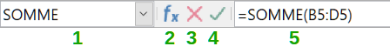
1 | Boîte de nom qui affiche la liste des fonctions courantes
2 | Assistant Fonctions | 3 | Annuler
4 | Accepter | 5 | Ligne de saisie
Figure 17 : La barre de formule
Si la cellule affiche la formule à la place du résultat, l’option Formules est cochée dans la section Afficher de la page LibreOffice Calc – Affichage de la boîte de dialogue Options (Outils > Options > LibreOffice Calc > Affichage dans la barre de menu). Décochez-la pour afficher le résultat. Dans tous les cas, la formule reste visible dans la ligne de saisie.
- Conseil
`L’entrée Affichage > Afficher la formule dans la barre de menu permet aussi d’alterner entre l’affichage de la formule et du résultat dans les cellules.

Formules matricielles

Qu’est-ce qu’une formule matricielle ?
Une formule matricielle est une formule où sont calculées les valeurs d’une plage de cellules. À la différence des formules simples, les formules matricielles traitent plusieurs valeurs simultanément au lieu d’une seule. Une formule matricielle non seulement traite plusieurs valeurs, mais aussi renvoie plusieurs valeurs : le résultat d’une formule matricielle est aussi une matrice (tableau).
Quand Calc met à jour les formules, chaque cellule qui en contient une est lue et sa formule est recalculée. Si vous avez un millier de cellules dans une colonne qui contiennent la même formule (dont l’intitulé ne diffère que par la donnée utilisée pour le calcul), vous avez un millier de formules identiques à interpréter et à exécuter.
Une formule matricielle va évaluer la formule une seule fois et exécuter les calculs pour chaque élément du tableau ; le temps nécessaire pour évaluer la formule de chaque cellule est donc économisé. Et puisque Calc ne stocke qu’une seule formule pour tout le tableau, il économise aussi de l’espace dans le fichier du classeur.
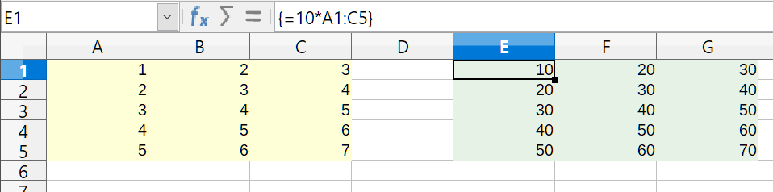
Figure 18 : La matrice source en jaune et la matrice résultat en vert.
La formule matricielle est visible dans la barre de formule.
Pour multiplier par 10 les valeurs de chaque cellule du tableau ci-dessus (Figure 18), il n’est pas nécessaire d’appliquer individuellement une formule à chacune de celles-ci. Il suffit juste d’utiliser une formule matricielle unique. Sélectionnez une plage de 3 cellules sur 5 à un autre endroit du classeur, saisissez la formule =10*A1:C5 et confirmez cette entrée par la combinaison de touches Ctrl+Maj+Entrée. Le résultat est un tableau de 3 sur 5 dans lequel chaque cellule contient la valeur de la cellule correspondante de la plage (A1:C5) multipliée par 10.
En plus de la multiplication, vous pouvez utiliser d’autres opérateurs sur la plage de référence (la matrice). Avec Calc, vous pouvez ajouter (+), soustraire (‒), multiplier (*), diviser (/), élever à une puissance (^), concaténer (&) et comparer (=, <>, <, >, <=, >=). Ces opérateurs peuvent être utilisés sur chaque valeur de la plage de cellules et renvoient le résultat sous forme d’une matrice si une formule matricielle a été saisie.
Les opérateurs de comparaison traitent les cellules vides dans une formule matricielle de la même façon que dans une formule ordinaire, c’est-à-dire soit comme zéro, soit comme une chaîne vide. Par exemple, si les cellules A1 et A2 sont vides, les formules matricielles {=A1:A2=""} et {=A1:A2=0} renverront toutes les deux un tableau d’une colonne et deux lignes contenant la valeur VRAI.

Quand utiliser une formule matricielle ?
Utiliser des formules matricielles chaque fois que vous devez répéter des calculs avec des valeurs différentes. Si vous décidez plus tard de changer de méthode de calcul, vous n’aurez à modifier que la formule matricielle. Pour cela, sélectionnez le tableau tout entier puis apportez les modifications souhaitées à la formule matricielle.
Les matrices sont un outil essentiel quand il s’agit d’effectuer des calculs complexes, car plusieurs plages de cellules peuvent être incluses dans vos calculs. Calc possède plusieurs fonctions mathématiques applicables aux matrices, comme la fonction PRODUITMAT qui multiplie deux matrices.

Créer des formules matricielles
Si vous créez une formule matricielle avec l’assistant Fonctions, vous devez cocher l’option Matrice à chaque fois pour que les résultats soient renvoyés dans un tableau (en bas à gauche de la Figure 15), sinon seule la valeur de la cellule en haut à gauche de celui-ci est renvoyée.
Si vous saisissez la formule matricielle directement dans la cellule, vous devez utiliser la combinaison de touches Ctrl+Maj+Entrée au lieu de la touche Entrée seule. La formule ne devient une formule matricielle qu’à cette condition.
- Remarque
Les formules matricielles apparaissent dans Calc encadrées par des accolades, mais il n’est pas possible de créer une formule matricielle en saisissant manuellement ces accolades.
- Attention
Les cellules de la matrice résultat sont automatiquement protégées contre les modifications. Vous pouvez cependant modifier ou copier la formule matricielle en sélectionnant toute la plage de cellules de cette matrice.

Stratégies pour créer des formules et des fonctions
Les formules qui font plus qu’un simple calcul ou une somme de valeurs de lignes ou de colonnes ont habituellement plusieurs arguments. Par exemple, l’équation classique de la cinématique qui modélise la position d’un corps qui effectue un mouvement de translation linéaire avec une accélération constante :

Elle calcule la position (x) du corps en fonction du temps (t) connaissant sa position d’origine (x₀), sa vitesse initiale (v₀), son accélération (a).
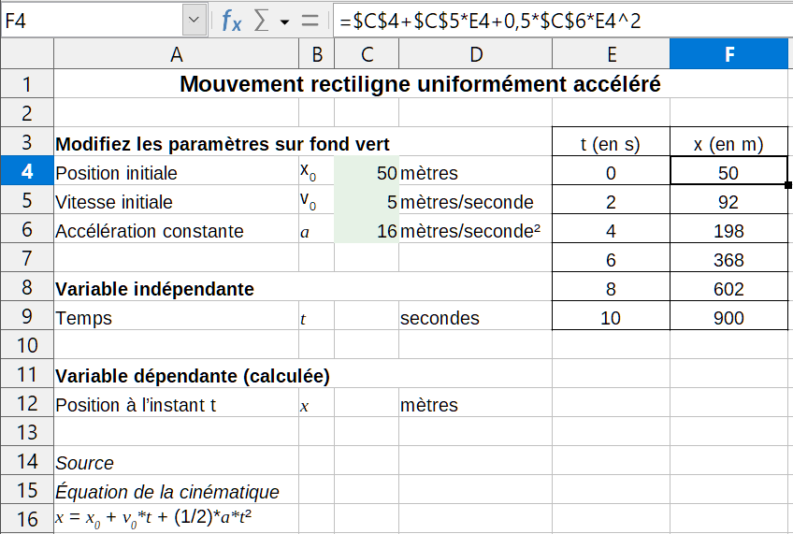
Figure 19 : construction d’une formule avec des arguments
Pour faciliter la présentation, c’est une bonne pratique de construire une feuille de manière identique à celle de la Figure 19. Dans cet exemple, les variables individuelles sont saisies dans des cellules de la feuille et aucune modification de formule (dans la cellule B9) n’est nécessaire.
Vous pouvez adopter plusieurs approches générales quand vous créez une formule. Au moment de décider de la démarche à adopter, pensez aux autres personnes qui auront à utiliser le classeur, à son évolution et aux changements qui pourraient être effectués dans l’utilisation de la formule.
Si d’autres utilisateurs travaillent sur ce classeur, assurez-vous qu’il est facile de comprendre quelle saisie est nécessaire et à quel endroit. L’explication de l’objet du classeur, des bases des calculs, des saisies indispensables et des résultats obtenus est souvent placée dans la première feuille.
Un classeur que vous construisez aujourd’hui, avec nombre de formules compliquées, peut ne pas être aussi évident à utiliser et à maîtriser 6 ou 12 mois plus tard. N’hésitez pas à user de commentaires et de notes afin de documenter votre travail.
Vous-même, en tant que concepteur du classeur, pouvez être conscient que vous ne devez pas utiliser des valeurs négatives ou nulles pour un argument particulier, mais si un autre utilisateur entre de telles valeurs, votre formule sera-t-elle suffisamment robuste, ou retournera-t-elle simplement un message standard (souvent peu utile) ? C’est une bonne habitude de faire la chasse aux erreurs avec des instructions logiques ou à l’aide du formatage conditionnel.

Placer une formule unique dans chaque cellule
La stratégie la plus basique est de simplifier au maximum ce dont les formules ont besoin. Vous placez alors une formule unique dans chaque cellule appropriée. Cette stratégie ne peut être recommandée que pour les classeurs très simples ou « éphémères » (à usage unique).

Scinder une formule en éléments, puis les combiner
Cette deuxième stratégie ressemble à la première, mais vous allez séparer les longues formules en plusieurs parties plus petites, puis combiner ces parties en un tout. Beaucoup d’exemples de ce type existent pour les calculs scientifiques et industriels, où les résultats intermédiaires sont stockés dans plusieurs endroits du classeur.
Dans tous les cas, vous devriez adopter les principes de base de création de formules décrits précédemment.

Accélérer les calculs
Les classeurs sont souvent utilisés pour traiter des données brutes et produire des résumés, des synthèses et des présentations d’informations utiles au décideur ou pour servir de source pour les rapports. Les données brutes peuvent provenir de mesures physiques, d’opérations commerciales ou même d’une collection de données de plusieurs natures. Des classeurs qui contiennent des milliers ou même des centaines de milliers de lignes et plusieurs colonnes sont courants dans les services financiers ou les laboratoires. Les calculs appliqués à ces données brutes peuvent prendre du temps et durer plusieurs minutes, plusieurs heures, voire plusieurs jours.
Insérer des formules dans chaque cellule, et effectuer des milliers d’interprétations et de calculs de ces formules, est une erreur courante. Voici quelques recommandations pour accélérer les calculs.

Utiliser des formules matricielles pour les grandes quantités de données
Avec les formules matricielles, une seule formule est appliquée à l’ensemble des données. L’économie de temps de calcul peut être importante avec de grandes quantités de données.

Utiliser des fonctions de consolidation
Les fonctions de consolidation effectuent des calculs sur des ensembles de données. SOMME, SOMME.SI, SOMME.SI.ENS, SOMMEPROD sont des exemples de fonctions de consolidations. Si vous avez, par exemple, une longue facture de matériaux, où les quantités doivent être multipliées par un prix unitaire puis additionnées pour produire un coût total, au lieu d’appliquer une formule à chaque ligne de la facture avant de les additionner, vous pouvez utiliser la formule SOMMEPROD(quantité;prix_initaire), où quantité et prix_unitaire sont des plages nommées qui représentent la facture. SOMMEPROD multiplie chaque cellule des données quantité par la cellule correspondante de prix_unitaire avant d’additionner tous les produits.
Une situation semblable se produit quand vous devez faire la somme d’un sous-ensemble des données originales en appliquant un test à chaque entrée pour savoir s’il faut l’inclure dans la somme, par exemple si une valeur est strictement positive. Utilisez SOMME.SI(données_à_tester;">0";données_à_additionner), où données_à_tester est l’ensemble des données où vous recherchez les valeurs positives, données_à_additionner est la colonne où se trouvent les valeurs à ajouter d’après le test et ">0" est le test en question.
Entre autres fonctions de consolidation, on trouve MOYENNE.SI, NB.SI, MIN.SI, MAX.SI et d’autres encore.

Utiliser des macros pour créer des fonctions
Une autre stratégie consiste à créer vos propres fonctions et macros. Cette approche peut être utilisée pour simplifier l’utilisation du classeur par l’utilisateur final et garder des formules simples avec un risque d’erreur limité. Cette approche peut également rendre la maintenance plus facile en centralisant les modifications et mises à jour en un seul endroit. L’utilisation des macros décrite dans le chapitre 12, Macros, est un sujet à part entière. Le danger de la sur-utilisation des macros et des fonctions personnalisées réside dans le fait que les principes sur lesquels le classeur se base peuvent devenir plus difficiles à appréhender par un utilisateur autre que l’auteur d’origine (et parfois même par l’auteur !).

Le multi-threading
De nombreux ordinateurs modernes disposent de processeur à plusieurs cœurs capables de traiter plusieurs threads (fils d’exécution). Un cœur est un composant physique matériel à l’intérieur de l’unité centrale (CPU). Les threads sont des composants virtuels qui aident à gérer efficacement le flux de travail et les tâches de l’unité centrale. Celle-ci peut interagir avec plusieurs threads à la fois et le multi-threading la rend plus efficace pour obtenir de meilleures performances générales.
Calc peut utiliser le multi-threading pour aider vos classeurs à profiter de tout traitement parallèle disponible dans votre ordinateur. Cette fonctionnalité est contrôlée par l’option Activer le calcul parallèle de la section Paramètres de parallélisme CPU dans la page LibreOffice Calc – Calcul de la boîte de dialogue Options (Outils > Options > LibreOffice Calc > Calcul dans la barre de menu). Par défaut, cette option est initialement activée et nous ne recommandons pas de la désactiver. C’est le seul contrôle de l’interface utilisateur de Calc en rapport avec le multi-threading ; une fois activé, le traitement s’effectue automatiquement.
Si le multi-threading est activé, Calc identifie automatiquement les endroits où votre classeur peut en tirer profit et les traite en conséquence. Les threads sont généralement utilisés pour les formules de groupes, où un nombre suffisant de cellules voisines dans une colonne utilisent la même formule mais donnent des résultats différents à cause de l’adressage relatif des cellules. Cette approche implique que l’optimisation se base sur les colonnes et donc qu’une disposition en ligne peut être moins efficace.
Il existe d’autres façons de contrôler la capacité de multi-threading de Calc, comme l’ajustement de la variable d’environnement propre à LibreOffice MAX_CONCURRENCY. Cependant, ces méthodes sortent du cadre de ce document.

Détecter et corriger les erreurs
Des situations où des erreurs sont affichées se produisent souvent. Même avec tous les outils disponibles dans Calc pour vous aider à entrer des formules, commettre des erreurs est fréquent. Beaucoup de personnes trouvent la saisie de nombres difficile et peuvent commettre des erreurs sur le type d’entrée qu’un argument d’une fonction nécessite. En plus de corriger les erreurs, vous pouvez vouloir trouver les cellules utilisées dans une formule pour changer leurs valeurs ou vérifier la réponse.
Calc dispose de trois outils pour réaliser des investigations dans les formules et les cellules qu’elles référencent : les messages d’erreur, le codage en couleur des entrées et l’Audit.

Messages d’erreur
Le plus simple pour gérer les erreurs est d’utiliser les messages d’erreur. Les messages d’erreurs s’affichent à la place du résultat dans la cellule d’une formule ou dans l’assistant Fonctions.
Un message d’erreur pour une formule est habituellement un nombre à trois chiffres de 501 à 532, ou parfois un bout de texte comme #NOM?, #REF ! ou #VALEUR !. Le message d’erreur apparaît dans la cellule et une courte explication de l’erreur est affichée dans la partie droite de la barre d’état.
La plupart des messages d’erreur indiquent un problème avec la façon dont la formule est saisie, mais d’autres peuvent indiquer que vous avez dépassé une limite de Calc ou de son paramétrage en cours.
Les messages d’erreurs ne sont pas toujours conviviaux et peuvent intimider les nouveaux utilisateurs. Toutefois, ce sont des indices utiles pour corriger les erreurs. Vous pouvez trouver des explications détaillées pour chacun d’entre eux dans l’Annexe C, Codes d’erreur, dans l’aide, en recherchant « Codes d’erreur » dans l’index. Quelques messages parmi les plus fréquents sont expliqués dans le Tableau 4.
Tableau 4 : Messages d’erreur courants
Code | Signification
###### | Il ne s’agit pas d’une erreur, mais simplement d’une colonne qui n’est pas assez large pour afficher le résultat.
#NOM ? (525) | L’identificateur (de nom, d’étiquette de ligne ou de colonne, de macro…) est inconnu.
#REF ! (524) | La ligne, colonne ou feuille référencée n’existe pas.
#VALEUR ! (519) | La valeur de l’un des arguments n’est pas du type correct. Par exemple, des guillemets manquent autour d’une valeur, ou une cellule référencée contient un texte au lieu d’un nombre.
509 | Un opérateur manque dans la formule.
510 | Un argument manque dans la formule.
#DIV/0 ! (532) | Division par zéro.
#NUM ! (503) | Le résultat d’un calcul se trouve hors de la plage de définition de la valeur.

Exemples d’erreurs fréquentes

#DIV/0 ! Division par zéro
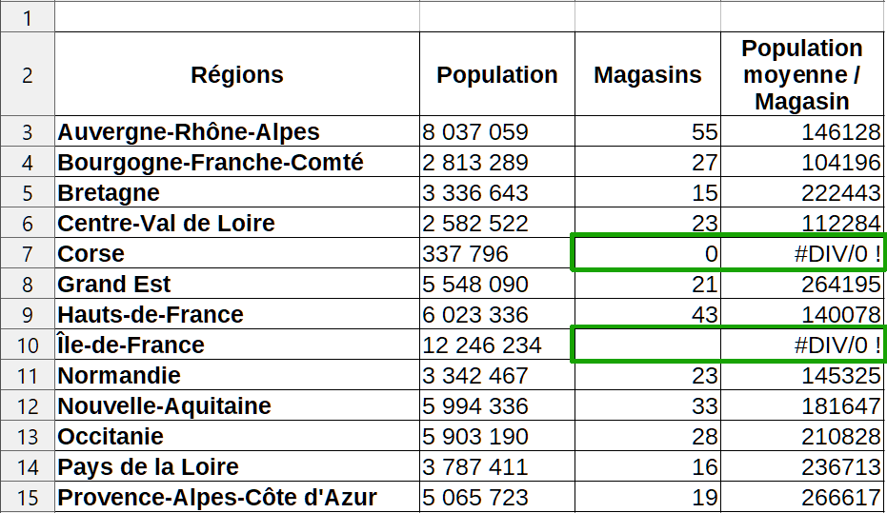
Figure 20 : Exemples d’erreurs #DIV/0 ! Division par zéro.
L’erreur résulte de la division d’un nombre par le nombre zéro (0) ou par une cellule vide. Vous pouvez éviter facilement ce type de problème. Utilisez une fonction conditionnelle testant une valeur zéro ou une cellule vide. La Figure 20 montre la division de la colonne B par la colonne C, avec l’apparition de deux erreurs dues à un zéro ou une cellule vide dans la colonne C.
Il est très fréquent de rencontrer de telles erreurs dans une situation où des données sont manquantes ou ne sont pas saisies correctement. Quand une telle possibilité existe, une fonction SI peut être utilisée pour afficher les données correctement. La formule =SI(C3>0;B3/C3;"Pas de valeur") peut être saisie. Cette formule peut alors être copiée dans le reste de la colonne D. La signification littérale de cette formule serait : Si C3 est supérieur à 0, alors diviser B3 par C3, sinon afficher "Pas de valeur" (Figure 21).
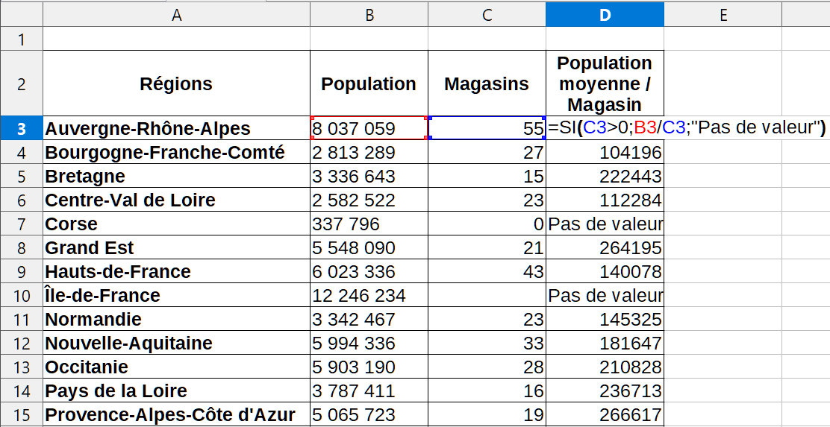
Figure 21 : Solution pour la division par zéro
Il est également possible, dans le dernier argument, d’utiliser un nombre standard à utiliser par défaut (0 par exemple). Une pratique courante est d’utiliser dans ce cas, des doubles guillemets ("") pour afficher un texte vide. Attention de ne recourir à cette solution que pour des cellules ne devant pas être considérées comme des nombres dans des formules, sous peine de déclencher une erreur #VALEUR ! (voir ci-dessous).

#VALEUR ! Valeur incorrecte et #REF ! Référence incorrecte
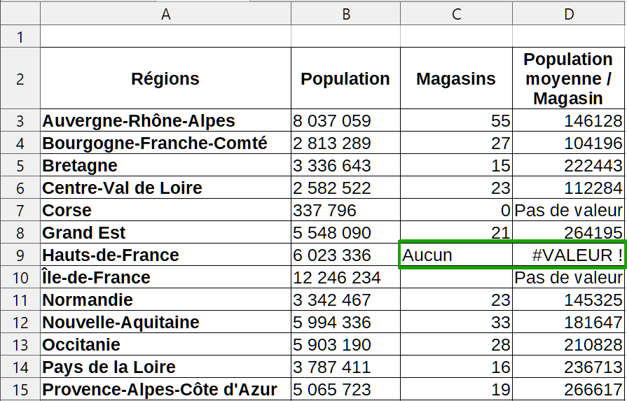
Figure 22 : Saisie incorrecte provoquant l’erreur #VALEUR !
L’erreur #VALEUR ! est également très fréquente, par exemple quand une cellule contient une donnée d’un type incorrect. Dans l’exemple de la Figure 22, le texte "Aucun" a été saisi dans la cellule C8, alors que la formule de la colonne D attend à cet endroit un nombre.
L’erreur #REF ! est provoquée par une référence manquante. Dans l’exemple de la Figure 23, la formule fait référence à une feuille qui a été supprimée.
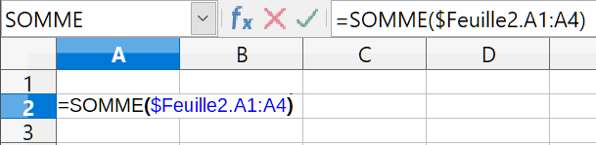
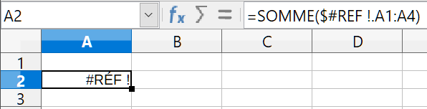
Figure 23 : une feuille supprimée provoque l’erreur #REF !
- Remarque
Pour éviter les erreurs #VALEUR ! et #REF !, il est souvent utile de donner à une cellule, comme B17 dans la Figure 25, un nom comme TotalNord. Ainsi, le programme va transporter ce nom durant la copie de la formule, et cela évite d’employer une référence absolue ($B$17).

Codage en couleur
Un autre outil utile pour la révision des formules est le codage en couleur. Quand vous éditez une formule déjà saisie, les cellules ou les plages utilisées dans chaque argument ont un contour en couleur.
Calc utilise huit couleurs pour entourer les cellules référencées, en commençant par le bleu pour la première cellule, puis en continuant par le rouge, le magenta, le vert, le bleu marine, le marron, le violet et le jaune, et en répétant cette séquence autant de fois que nécessaire.
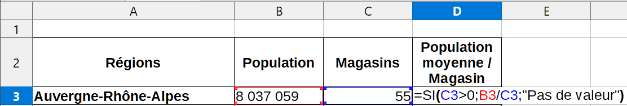
Figure 24 : Codage en couleur

Mise en évidence des valeurs
Dans certaines situations, le contenu d’une cellule peut s’afficher de façon identique avec des types de données différents. Par exemple, un contenu textuel ou numérique peut avoir le même aspect mais produire une erreur s’ils sont tous les deux utilisés dans des calculs. Par exemple, la chaîne "10,35" alignée à droite dans la cellule peut être confondue avec la valeur 10,35. Quand cette cellule est utilisée dans une formule, la chaîne peut prendre la valeur zéro qui peut produire une erreur.
Si vous activez la mise en évidence des valeurs (Affichage > Mise en évidence des valeurs ou Ctrl+F8), Calc fera la distinction entre les types texte et valeur numérique en affectant des couleurs différentes aux caractères affichés. Par défaut, le texte est en caractères noirs et les nombres en bleu. Voyez le chapitre 2, Saisir, modifier et formater des données, pour plus d’informations sur la mise en évidence des valeurs.

L’Audit
Dans les classeurs longs ou complexes, le codage en couleur devient moins utile. Dans ce cas, vous pouvez utiliser le sous-menu Outils > Audit. L’audit est un outil pour vérifier quelles sont les cellules utilisées dans les arguments d’une formule (antécédents), ou dans quelles autres formules elle est utilisée (dépendants). Il peut également être utilisé pour repérer les erreurs, marquer les données incorrectes (les informations dans les cellules qui n’ont pas le format correct pour l’argument d’une fonction), ou supprimer les repères des antécédents et des dépendants.
Pour utiliser l’Audit, sélectionnez une cellule contenant une formule, puis sélectionnez l’option voulue dans le sous-menu Outils > Audit. Dans le classeur, vous verrez des lignes se terminant par des disques pour indiquer les antécédents et des lignes se terminant par des flèches pour les dépendants. Ces lignes montrent le flux des informations. Faites un double-clic sur le repère pour sélectionner la cellule référencée.
Utilisez l’audit pour vous aider à suivre les antécédents référencés par une formule dans une cellule. En suivant ces antécédents, vous pourrez souvent trouver la source des erreurs. Placez le curseur dans la cellule en question, puis choisissez Outils > Audit > Repérer les antécédents dans la barre de menus ou appuyez sur Maj+F9. La Figure 25 montre un exemple simple de repérage des antécédents de la cellule B17.
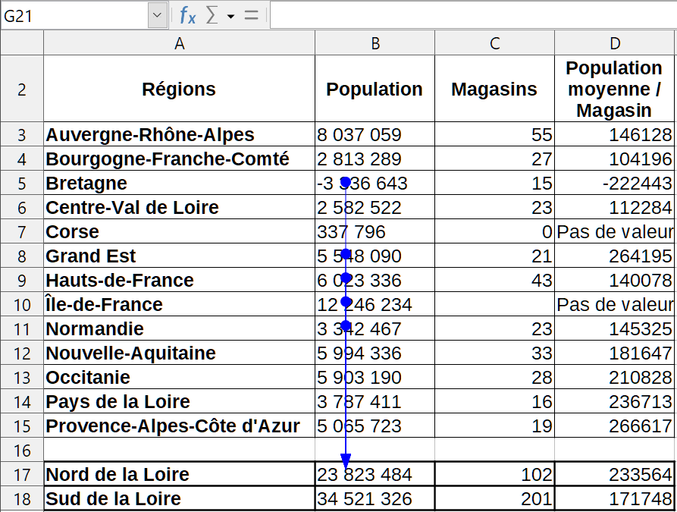
Figure 25 : Audit > Repérer les antécédents – Résultat
Vous vous interrogez sur le nombre affiché dans la cellule B17, qui vous paraît erroné. La cause peut être détectée dans les cellules marquées d’un cercle bleu. Dans ce cas, la cellule B5 contient par erreur un signe négatif. Supprimer ce signe résout tout simplement le problème.
Dans d’autres cas, vous devrez tracer l’erreur. Utilisez la fonction Outils > Audit > Repérer les erreurs pour repérer les cellules à l’origine de l’erreur.
Pour plus d’informations, recherchez « Audit » dans l’index de l’aide.

Exemples de fonctions
Pour les novices, les fonctions sont l’une des fonctionnalités les plus intimidantes de LibreOffice Calc. Les nouveaux utilisateurs apprennent rapidement que les fonctions sont des ressources importantes des classeurs. On peut en dénombrer plus de 400, et beaucoup d’entre elles nécessitent des paramètres qui reposent sur un savoir spécialisé. Heureusement, Calc comprend un certain nombre de fonctions à la portée de tous.

Fonctions de base arithmétiques et statistiques
Les fonctions les plus simples créent des formules d’arithmétique de base ou pour calculer des nombres dans une plage de cellules.

Arithmétique de base
Les fonctions de base de l’arithmétique sont l’addition, la soustraction, la multiplication et la division. Sauf la soustraction, ces opérations disposent de leur propre fonction :
- SOMME pour l’addition ;
- PRODUIT pour la multiplication ;
- QUOTIENT pour la division.
Traditionnellement, aucune fonction n’est associée à la soustraction.
SOMME, PRODUIT et QUOTIENT sont utiles quand on veut saisir des plages de cellules de la même façon que pour les autres fonctions, avec les arguments entre parenthèses après le nom de la fonction.
Cependant, pour les opérations simples, beaucoup d’utilisateurs préfèrent les symboles traditionnels, en utilisant le signe plus (+) pour l’addition, le signe moins (‒) pour la soustraction, l’astérisque (*) pour la multiplication et la barre oblique (/) pour la division. Ces symboles sont plus rapides à saisir sans que les mains quittent le clavier.
Un choix identique est disponible si vous voulez élever un nombre à la puissance d’un autre. Au lieu de saisir =PUISSANCE(A1;2), vous pouvez saisir =A1^2.
De plus, les symboles ont l’avantage de vous faire saisir les formules dans l’ordre habituel du raisonnement humain, plutôt que l’ordre du traitement informatique employé par sa fonction équivalente. Par exemple, au lieu de saisir =SOMME(A1:A2), ou =SOMME(A1;A2), vous saisissez =A1+A2 (voir l’astuce suivante). Cet ordre est souvent préférable pour les opérations composées, quand saisir =A1*(A2+A3) est plus court et plus facile à lire que =PRODUIT(A1;SOMME(A2:A3)).
Le principal inconvénient de l’utilisation des opérateurs arithmétiques réside dans le fait que vous ne pouvez pas utiliser directement une plage de cellules. En d’autres termes, pour saisir l’équivalent de =SOMME(A1:A4), vous devrez saisir =A1+A2+A3+A4.
Un autre inconvénient est que si l’on insère par exemple une cellule ou une ligne entre A1 et A4, une formule utilisant les opérateurs n’inclura pas la nouvelle cellule contrairement à une formule utilisant une plage.
Sinon, le fait d’utiliser une fonction ou un opérateur est surtout une question de choix personnel, sauf, évidemment, pour la soustraction. Cependant, si vous utilisez régulièrement des classeurs dans un groupe de travail, comme une classe ou un bureau, vous souhaiterez peut-être définir un standard d’utilisation de l’un ou de l’autre pour que tous ceux qui gèrent un classeur prennent l’habitude de ce standard.
- Astuce
La barre de formule comprend une icône Sélectionner la fonction  qui permet d’insérer quelques fonctions courantes (SOMME, MOYENNE, MIN, MAX et NB) dans la cellule en cours d’édition. LibreOffice suggère automatiquement une plage de cellules, au-dessus ou à gauche.

Statistiques de base
Une autre utilisation fréquente des fonctions dans un classeur consiste à obtenir des informations d’une liste, comme la série de notes d’une classe ou les ventes d’une société par produit et par trimestre.
Vous pouvez bien sûr parcourir une liste de nombres si vous voulez des informations simples, comme le nombre le plus haut, le plus bas ou la moyenne, par exemple. Le souci est que, plus la liste s’allonge, plus vous allez y passer du temps et plus le risque d’erreur augmente. Il est donc plus rapide et plus efficace d’utiliser une fonction. Ceci explique l’existence d’une fonction comme NB, qui ne fait que compter combien de nombres sont présents dans la plage de cellules spécifiée.
De même, pour trouver le nombre le plus haut ou le plus bas, vous pouvez utiliser MIN ou MAX. Pour chacune de ces fonctions, tous les arguments peuvent être soit une plage de cellules, soit une série de cellules entrées individuellement.
Chacune a une fonction proche, MINA ou MAXA, qui fait la même chose, mais considère que la valeur des cellules formatées en texte est 0 (d’autres fonctions avec un "A" supplémentaire à la fin existent dans le même but). Cela peut être utile si vous utilisez une note de texte pour indiquer, par exemple, qu’un élève était absent à un examen et que vous voulez vérifier si un examen complémentaire est nécessaire.
Pour plus de souplesse pour des opérations similaires, vous pouvez utiliser les fonctions GRANDE.VALEUR ou PETITE.VALEUR, qui comportent toutes les deux un argument supplémentaire pour le rang. Si le rang utilisé avec GRANDE.VALEUR est 1, vous obtiendrez le même résultat qu’avec MAX. Si le rang est 2, le résultat sera alors le deuxième résultat le plus grand. De même, si le rang est 2, PETITE.VALEUR vous donnera le deuxième nombre le plus petit. GRANDE.VALEUR et PETITE.VALEUR seront utiles pour un contrôle permanent et, en changeant l’argument rang, vous pourrez rapidement obtenir plusieurs résultats.
Les experts trouveront dans Calc des fonctions spécialisées comme la loi de Poisson, la loi normale ou la loi normale inverse d’un échantillon. Pour les autres, il y a des fonctions statistiques plus simples que vous pouvez rapidement apprendre à utiliser.
En particulier, si vous avez besoin d’une moyenne, vous avez le choix entre plusieurs fonctions. Vous pouvez calculer la moyenne arithmétique, c’est-à-dire la somme des valeurs d’une liste divisée par le nombre de ces valeurs, en utilisant MOYENNE, ou MOYENNEA pour inclure les valeurs texte et leur donner une valeur de zéro.
Vous pouvez de plus obtenir d’autres informations de l’ensemble de données :
- MEDIANE : cette fonction range les nombres (du plus petit au plus grand) pour évaluer la valeur médiane. Dans un ensemble contenant un nombre impair de valeurs, la médiane est le nombre situé au milieu de la liste triée. Si l’ensemble contient un nombre pair de valeurs, la médiane est la moyenne des deux valeurs au milieu de la liste triée.
- MODE : la valeur la plus fréquente dans la liste.
- QUARTILE : la valeur à une position déterminée dans un tableau de nombres. Après la plage de cellules, vous devez saisir le type de quartile : 0 pour la valeur minimale (équivalent à MIN), 1 pour la valeur à 25 %, 2 pour la valeur à 50 %, 3 pour la valeur à 75 % et 4 pour la valeur maximale (équivalent à MAX). Notez que le résultat pour les types de 1 à 3 peut ne pas correspondre à une valeur de la liste.
- RANG : la position d’une valeur de la liste donnée dans la liste entière, en suivant les valeurs croissantes ou décroissantes. Vous devez saisir l’adresse de la cellule dont vous cherchez le rang, la plage de cellules et le type de rang (à partir du plus grand si le type est 0, à partir du plus petit si le type est 1).
Certaines de ces fonctions se recouvrent ; par exemple, MIN et MAX peuvent également être obtenues avec QUARTILE. Dans d’autres cas, un tri ou un filtre personnalisés peuvent donner le même résultat. Votre choix dépendra de vos goûts et de vos besoins. Certains préféreront utiliser MIN et MAX parce que c’est plus facile à retenir, tandis que d’autres préféreront QUARTILE parce que c’est plus puissant.

Utiliser ces fonctions
Dans certains cas, vous pouvez obtenir des résultats similaires à certaines de ces fonctions en paramétrant un filtre ou un tri personnalisés. Cependant, en général, les fonctions se révèlent être plus facilement ajustables que les filtres ou les tris et comportent une plus grande variété de possibilités.
Certaines fois, vous aurez peut-être envie de saisir temporairement une ou plusieurs formules dans une cellule vide disponible, et de les supprimer lorsque vous avez terminé. Cependant, si vous vous apercevez que vous utilisez toujours les mêmes formules, vous pouvez songer à créer un modèle en laissant un espace pour toutes les formules que vous utilisez et en utilisant la cellule à leur gauche pour y placer une étiquette. Une fois le modèle créé, vous pouvez facilement mettre à jour chaque formule après avoir saisi des valeurs, soit automatiquement, soit « à la volée » en appuyant sur la touche F9 pour actualiser toutes les cellules sélectionnées.
Quelle que soit votre façon de les utiliser, ces fonctions vous paraîtront probablement simples à utiliser et adaptables à de nombreux besoins. Quand vous aurez maîtrisé celles que nous venons de voir, vous serez prêt à en essayer de plus complexes.

Arrondir les nombres
Pour les besoins des mathématiques et des statistiques, Calc dispose de plusieurs façons d’arrondir les nombres. Si vous êtes programmeur, vous connaissez peut-être déjà certaines de ces méthodes. Toutefois, vous n’avez pas besoin d’être un spécialiste pour apprécier leur utilité. Vous voudrez peut-être arrondir des valeurs monétaires, ou limiter le nombre de chiffres décimaux qui ne représentent rien dans le monde réel. Par exemple, si les articles que vous commandez sont conditionnés par 100, le fait que vous n’en ayez besoin que de 66 au maximum est sans intérêt pour vous ; vous devrez arrondir ce nombre pour pouvoir commander. En connaissant les options d’arrondi, vous pourrez rendre vos classeurs immédiatement plus opérationnels.
- Attention
Vous pouvez utiliser l’option Outils > Options > LibreOffice Calc > Calcul > Limiter les décimales pour le format de nombre général ou le champ Décimales de l’option Format > Cellules > Nombres pour arrondir un nombre. Cependant, soyez bien conscient que l’arrondi ne s’applique qu’à l’affichage de la cellule, et que son contenu reste inchangé. Par exemple, si la valeur de la cellule A1 est de 1,2345 et que vous la formatez avec deux décimales, 1,23 s’affichera dans A1. Toutefois, si, dans la cellule A2 avec le format Standard, vous saisissez la formule =A1, c’est bien 1,2345 qui s’affichera.
Si vous utilisez une fonction d’arrondi, vous avez deux possibilités pour construire vos formules. Vous pouvez imbriquer un calcul dans une fonction d’arrondi. Par exemple, la formule =ARRONDI(SOMME(A1:A2)) additionne les nombres des cellules A1 et A2, puis arrondit le résultat à l’entier le plus proche. Cependant, même si vous n’avez pas besoin du résultat exact tous les jours, vous pouvez vouloir vous y référer occasionnellement. Si c’est le cas, vous feriez alors mieux de séparer les deux fonctions, en plaçant =SOMME(A1:A2) dans la cellule A3, =ARRONDI(A3) dans A4, et en mettant une étiquette explicite pour chacune des cellules.
Voir l’aide pour plus de détails sur les méthodes d’arrondi.

Utiliser les caractères génériques et les expressions régulières dans les fonctions
En informatique, un caractère générique est un caractère qui peut être remplacé par zéro ou plusieurs caractères dans une chaîne. Ils sont d’un usage courant en programmation, dans les requêtes des bases de données et pour naviguer dans les dossiers quand on utilise l’invite de commande. Les caractères couramment employés sont l’astérisque (*) qui représente un caractère ou plus et le point d’interrogation (?) qui n’en représente qu’un seul.
Une expression régulière est une suite de caractères qui définit un motif de caractères recherchés. Celui-ci est habituellement utilisé par les algorithmes des opérations « Rechercher » et « Rechercher & remplacer » sur les chaînes. Les expressions régulières sont plus puissantes que les caractères génériques quand il s’agit d’extraire ou de remplacer des éléments de texte.
Calc utilise les caractères génériques et les expressions régulières pour la recherche dans les arguments textuels de beaucoup de ses fonctions. Les expressions régulières sont définies par le projet ICU
Certaines fonctions de Calc autorisent l’utilisation de caractères génériques dont : REGEX, SOMME.SI, NB.SI, EQUIV, CHERCHE, RECHERCHE, RECHERCHEH, RECHERCHEV, BDNB, BDNBVAL, BDSOMME, BDPRODUIT, BDMAX, BDMIN, BDMOYENNE, BDECARTYPE, BDECARTYPEP, BDVAR, BDVARP, BDLIRE.
L’utilisation des caractères génériques ou des expressions régulières est définie en cochant l’option Autoriser les caractères génériques dans les formules ou l’option Autoriser les expressions régulières dans les formules, dans la page Outils > Options > LibreOffice Calc > Calcul (Figure 26).
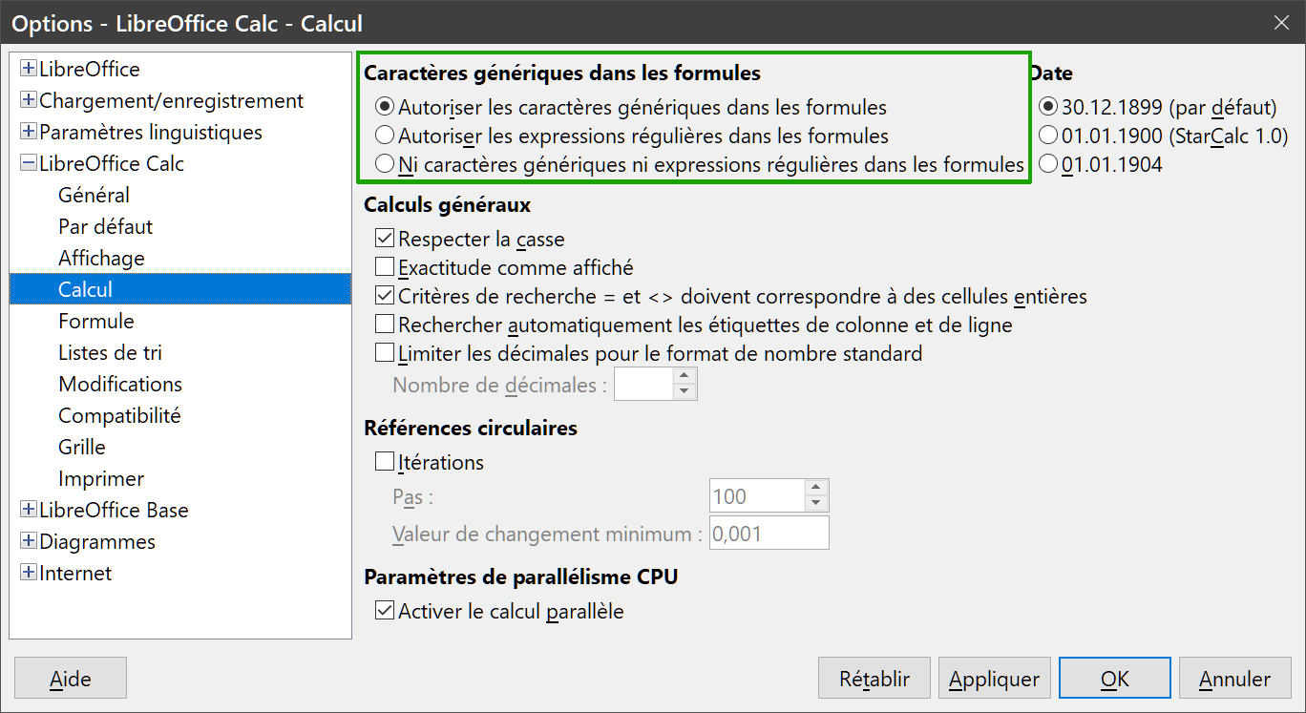
Figure 26 : Paramètres par défaut de la page Calcul.
Les caractères génériques et les expressions régulières sont mutuellement exclusifs.
- Remarque
Les options d’utilisation des expressions régulières et des caractères génériques sont mutuellement exclusives : une seule des deux peut avoir la valeur VRAI. En interne, si les deux sont vraies, les caractères génériques ont la priorité sur les expressions régulières.
Par exemple, si Autoriser les expressions régulières dans les formules est cochée, =NB.SI(A1:A6;"r.d") va prendre en compte les cellules dans A1:A6 qui contiennent rad et ROD.
De plus, si l’option Critères de recherche = et <> doivent correspondre à des cellules entières (Figure 26, section Calculs généraux) n’est pas cochée, les cellules Fred, bride et Rideau seront également prises en compte. Si ce paramètre est coché, il peut être contourné en modifiant l’expression : =NB.SI(A1:A6;".*r.d.*").
Les recherches par expressions régulières à l’intérieur des fonctions sont toujours insensibles à la casse, que l’option Respecter la casse de la page Outils > Options > LibreOffice Calc > Calcul soit cochée ou non (Figure 26, section Calculs généraux). rad et ROD seront toujours pris en compte comme dans l’exemple de la Figure 27. Cette insensibilité à la casse s’applique également aux structures d’expressions régulières ([:lower:]) et ([:upper:]).
Les expressions régulières ne fonctionnent pas comme de simples comparaisons. Par exemple, A1="r.d" renverra FAUX si A1 contient rad, même si les caractères génériques sont autorisés. Il ne retournera VRAI que si A1 contient r.d (r suivi d’un point suivi de d). SI vous voulez tester des expressions avec des expressions régulières, essayez la fonction NB.SI : NB.SI(A1;"r.d") retournera 1 ou 0, interprété comme VRAI ou FAUX dans des formules telles que =SI(NB.SI(A1;"r.d");"Oui";"Non").
Si vous activez l’option Autoriser les expressions régulières dans les formules, cela signifie que pour toutes les fonctions ci-dessus, si vous avez besoin des caractères spéciaux des expressions régulières (comme les parenthèses) en tant que caractères ordinaires d’une chaîne dans une formule, vous devrez les faire précéder par une barre oblique inversée (\), même s’ils ne font pas partie d’une expression régulière. Ces barres obliques inversées devront être supprimées si, par la suite, cette l’option est désactivée.
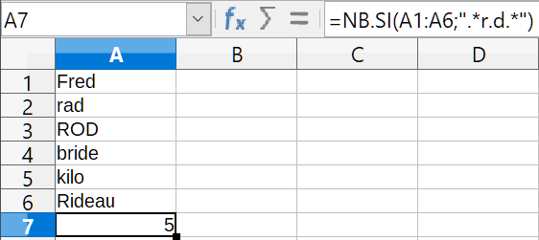
Figure 27 : utilisation de la fonction NB.SI avec une expression régulière.

Fonctions avancées
Comme c’est le cas avec d’autres tableurs, LibreOffice Calc peut être amélioré par des fonctions définies par les utilisateurs ou des modules externes. La construction de fonctions personnalisées peut être effectuée avec des macros ou en écrivant des modules externes ou des extensions séparées.
Les bases de l’écriture et de l’exécution des macros sont traitées chapitre 12, Macros. Les macros peuvent être liées à des menus ou à des barres d’outils pour faciliter leur utilisation, ou être stockées dans des modules standard afin que les fonctions puissent être disponibles dans d’autres documents. Les macros de Calc peuvent être écrites en Basic, BeanShell, JavaScript ou Python.
Les modules externes de Calc sont des extensions bureautiques spécialisées qui peuvent étendre les fonctionnalités de LibreOffice avec de nouvelles fonctions intégrées à Calc. Un certain nombre d’extensions pour Calc ont été écrites et peuvent être trouvées sur le site des Extensions de LibreOffice. Reportez-vous au chapitre 14, Paramétrer et personnaliser Calc, pour plus de détails.

Vous pouvez taper le nom en minuscules. Si vous le saisissez en majuscules, vous pourrez toujours taper en minuscules dans la barre de formule, le nom passera automatiquement en majuscules si la formule ne comporte pas d’erreurs. Pour les lettres accentuées, le plus simple est de taper en minuscules dans une cellule, passer son contenu en majuscules (Format > Texte > Majuscules) puis de couper le contenu et le coller dans le champ Nom de la boîte de dialogue Définir un nom.
En anglais.
Partiellement traduit. La comparaison porte sur la version 7.0.3 de LibreOffice au moment où ce document est rédigé.
http://userguide.icu-project.org/strings/regexp, en anglais.

